山东铁雄新沙能源有限公司
焦炉烟道废气回配项目
竣工环境保护验收监测报告

建设单位：山东铁雄新沙能源有限公司
编制单位：山东铁雄新沙能源有限公司

二〇二〇年七月
建设单位： | 山东铁雄新沙能源有限公司
法人代表： | 张庆良
编制单位： | 山东铁雄新沙能源有限公司
法人代表： | 张庆良
项目负责人 ： | 张庆良

建设单位：山东铁雄新沙能源有限公司 | 编制单位：山东铁雄新沙能源有  限公司
电话：18553010866 | 电话：18553010866
传真：—— | 传真：——
邮编：274900 | 邮编：274900
地址：山东省菏泽市巨野县田桥镇煤化工基地 | 地址：山东省菏泽市巨野县田桥镇煤化工基地

目 录

一、验收项目概况 1
1.1项目概况 1
1.2验收内容 2
1.3验收目的 3
二、验收依据 4
2.1环境保护相关法律、法规 4
2.2其他法规、条例 4
2.3技术文件依据 4
三、工程建设情况 5
3.1地理位置及平面布置 5
3.2建设内容 6
3.3主要生产设备 11
3.4水源及水平衡 11
3.5生产工艺 11
3.6项目变更情况及原因 12
四、环境保护设施 14
4.1主要污染物及其处理设施 14
4.3环保设施运行情况 15
4.4其他环保设施 15
五、环评结论与建议及审批部门审批决定 17
5.1环评结论与建议 17
5.2审批部门审批决定 19
六、验收执行标准 20
6.1废气评价标准 20
6.2废水评价标准 20
6.3噪声评价标准 20
6.4固废评价标准 20
七、验收监测内容 21
7.1验收监测期间工况调查 21
7.2监测内容 21
八、质量保证及质量控制 23
8.1监测分析方法 23
8.2监测仪器 23
8.3人员资质 23
8.4气体监测分析过程中的质量保证和质量控制 23
8.5噪声监测分析过程中的质量保证和质量控制 24
九、验收监测结果 25
9.1生产工况 25
9.2环境保设施调试效果 25
9.3总量核算 27
9.4经济效益折算 27
十、环评批复要求及落实情况 28
十一、验收监测结论及建议 29
11.1工程基本情况 29
11.2环境保护设施调试效果 29
11.3结论 30
11.4建议 30
十二、建设项目环境保护“三同时”竣工验收登记表 31
附件一、环评结论与建议 32
附件二、环评批复 35
附件三、营业执照 36
附件四、检测报告 37
附件五、氮氧化物在线数据对比 37
附件六、技改前照片 46
附件七、技改后照片 47

一、验收项目概况

1.1项目概况
山东铁雄新沙能源有限公司位于山东省菏泽市巨野县田桥镇煤化工基地，成立于2007年6月，由中融新大集团和山东新汶矿业集团合资创建的大型煤化工企业。目前，公司建设内容有2座2×75孔捣固焦炉（每1座2×75孔捣固焦炉配套建设1套190t/h干熄焦炉与25MW余热发电机组1座，原有的湿熄焦系统保留备用），炭化室高度5.5m，配套建设煤焦车间、炼焦车间、化产回收车间、10万t/a甲醇车间及其它生产、生活辅助设施和环保设施。
项目主体工程项目：山东铁雄新沙能源有限公司巨野煤田煤炭综合利用及城市燃气项目分两期实施，其中一期工程于2007年11月2日取得了原山东省环境保护局对项目的环评批复，批复文号鲁环审[2007]214号，并于2011年4月由原山东省环境保护厅进行了验收，以鲁环验[2011]29号文出具了验收批复。山东铁雄新沙能源有限公司巨野煤田煤炭综合利用及城市燃气二期工程在一期工程的基础上扩建而来，项目建设单位于2007年9月10日委托山东省化工规划设计院编制了本工程环境影响报告书，2007年12月29日山东省环境保护局以鲁环审[2007]263号对环境影响报告书进行了批复。二期工程在实际建设中，焦炉、熄焦、焦炭处理、煤气净化、甲醇制备、供汽、给排水、环保工程以及储运工程等建设方案发生了较大变化，山东铁雄新沙能源有限公司委托山东省环境保护科学研究设计院承担该项目的现状环境影响评估工作。2016年2月1日菏泽市环保局以菏环备[2016]1号对现状环境影响评估进行了批复。
现有项目历史沿革如下表所示：

表1-1 现有项目环评、验收情况一览表
项目名称 | 环评批复部门及批复时间 | 批复文件 | 验收情况
山东铁雄新沙能源有限公司巨野煤田煤炭综合利用及城市燃气工程 | 原山东省环境保护局2007年11月 | 鲁环审  [2007]214号 | 鲁环验  [2011]29号
山东铁雄新沙能源有限公司巨野煤田煤炭综合利用及城市燃气二期工程 | 原菏泽市环境保护局2016年2月 | 菏环备  [2016]1号 | 菏环备  [2016]1号
山东铁雄新沙能源有限公司焦炉烟道气中低温SCR脱硝项目 | 原巨野县环境保护局2016年5月 | 巨环审  [2016]33号 | 原菏泽市环境保护局2017.8
山东铁雄新沙能源有限公司干熄焦余热发电项目 | 原巨野县环境保护局2017年3月 | 巨环审  [2017]09号 | 巨环验  [2017]12号
山东铁雄新沙能源有限公司一、二期焦炉烟气脱硫工程 | 原巨野县环境保护局2017年11月 | 巨环审  [2017]190号 | 自主验收  2019.6
山东铁雄新沙能源有限公司焦炉烟道废气回配项目 | 巨野县行政审批服务局 | 巨行审[2020]环保041号 | 本次验收项目

根据《区域性大气污染物综合排放标准》（DB37/2376－2019）中要求：现有炼焦化学工业企业自2020年11月1日起，按照所在控制区执行表2（部分行业、工段需进一步从严控制的指标和排放浓度限值）中的排放浓度限值，原项目焦炉烟气NO_{X}排放浓度和排放总量均不能满足拟实施标准和管理指标要求。
为了适应新的环保要求及保证焦炉烟气达标排放，企业投资建设山东铁雄新沙能源有限公司焦炉烟道废气回配项目。根据脱硝工艺比选，企业决定采用低氮燃烧技术（焦炉废气循环低氮燃烧），使用源头控制方式减少氮氧化物的产生。废气整体处理工艺为“废气回配+氨法脱硫+中低温SCR脱硝+管束除尘”。
根据《中华人民共和国环境影响评价法》中有关规定，山东铁雄新沙能源有限公司于2020年5月委托江西悦成环保技术服务有限公司编制完成了《山东铁雄新沙能源有限公司焦炉烟道废气回配项目环境影响报告表》。根据建设项目环境影响评价文件告知承诺制审批的相关要求，巨野县行政审批服务局于2020年6月8日以巨行审[2020]环保041号文对该项目环境影响报告表进行了告知承诺的批复。
本项目在原有焦炉车间内进行改造，仅加装设备、助燃空气烟道和焦炉烟气管道进行改装。因此工期较短。项目于2020年6月10日开工建设，2020年6月25日建成。
山东铁雄新沙能源有限公司自行进行竣工环境保护验收工作。公司环保处对项目区域进行了现场勘查和资料收集，编制了验收监测实施方案，并委托山东科源检测技术有限公司于2020年6月27日~28日现场监测及检查，根据监测报告和检查的结果编制了本报告。
本次验收内容主要为：核查项目实际建设内容，对项目环境保护设施建设情况进行检查、对环境保护设施调试效果以及工程建设对环境的影响进行现场监测。

1.2验收内容
核查工程在设计、施工和试运营阶段对设计文件和环境影响报告表及批复中所提出的环境保护措施的落实情况，以及对环境保护行政主管部门批复要求的落实情况；核查项目实际建设内容、实际生产能力、产品内容以及各个工段实际生产情况；核查各个生产工段的污染物的实际产生情况以及已采取的污染控制和生态保护措施，评价分析各项措施实施的有效性；通过现场检查和实地监测，确定本项目产生的污染物达标排放情况和污染物排放总量的落实情况；核查其环境风险防范措施和应急预案的制定和执行情况，核查环境管理制度执行情况、环境保护管理制度的制定和实施情况，相应的环境保护机构、人员和仪器设施的配备情况。

1.3验收目的
本次验收监测与检查的主要目的是通过对该项目外排污染物达标、环保设施运行效率、污染治理效果的监测，对该项目环境管理水平检查等，综合分析、评价得出结论，以验收报告的形式为环境保护行政主管部门提供建设项目竣工环境保护验收及验收后企业日常监督管理的技术依据。

二、验收依据

2.1环境保护相关法律、法规
（1）《中华人民共和国环境保护法》（2014.4.24修订）；
（2）《中华人民共和国环境影响评价法》（2018.12.29修订）；
（3）《中华人民共和国水法》（2016.7.2）；
（4）《中华人民共和国水污染防治法》（2017.6.27 第二次修正）；
（5）《中华人民共和国大气污染防治法》（2018.10.26修正）；
（6）《中华人民共和国环境噪声污染防治法》（2018.12.29修订）；
（7）《中华人民共和国固体废物污染环境防治法》（2020.4.29修正）。

2.2其他法规、条例
（1）《建设项目环境保护管理条例》（2017.07.16修订）；
（2）国环规环评[2017]4号《建设项目竣工环境保护验收暂行办法》（2017.11.20）；
（3）《建设项目竣工环境保护验收技术指南 污染影响类》(生态环境部2018第9号)；
（4）环境保护部令第39号《国家危险废物名录》（2016.08.01）；
（5）山东省人大第99号令《山东省环境保护条例》（2018.11.30修订）；
（6）环发[2012]77号《环境保护部关于进一步加强环境影响评价管理防范环境风险的通知》（2012.07.03）；
（7）环办[2015]52号文《关于印发环评管理中部分行业建设项目重大变动清单的通知》。

2.3技术文件依据
（1）江西悦成环保技术服务有限公司《山东铁雄新沙能源有限公司焦炉烟道废气回配项目环境影响报告表》（2020.5）；
（2）巨野县行政审批服务局《关于对山东铁雄新沙能源有限公司焦炉烟道废气回配项目环境影响报告表的批复》<巨行审[2020]环保041号>(2020.6.8)；
（3）山东科源检测技术有限公司《山东铁雄新沙能源有限公司检测报告》（2020.6.29）。

三、工程建设情况

3.1地理位置及平面布置

3.1.1地理位置及平面布置
本项目位于山东省菏泽市巨野县田桥镇煤化工基地，山东铁雄新沙能源有限公司厂区内，1#-2#焦炉（一车间）及3#-4#焦炉（二车间）各新增一套焦炉废气循环低氮燃烧系统。
目前，公司建设内容有2座2×75孔捣固焦炉（每1座2×75孔捣固焦炉配套建设1套190t/h干熄焦炉与25MW余热发电机组1座，原有的湿熄焦系统保留备用），炭化室高度5.5m，配套建设煤焦车间、炼焦车间、化产回收车间、10万t/a甲醇车间及其它生产、生活辅助设施和环保设施。
项目所在地地理位置优越，交通便利；具体地理位置为北纬35.34636N、东经115.982572°E附近，距离本项目最近的敏感目标为蒋庄村，位于本项目西北侧，距离453m。
项目所在地理位置图见附图1，厂区平面布置图见附图2，周边环境图见附图3，敏感目标分布图见附图4。

3.1.2防护距离
根据实地勘察和项目环评及批复，原工程焦炉、化产区及罐区卫生防护距离确定为1000m；距离本工程主要无组织排放源焦炉、化产区及罐区的最近敏感目标为西侧的蒋庄村，测绘其距离焦炉、化产区及罐区最近距离为1065m，满足卫生防护距离的要求，原工程确定的卫生防护距离内无学校、医院、居民区等敏感目标。
本次验收工程项目未设置卫生防护距离和大气保护距离。

3.1.3环境保护目标
项目环境保护目标详见表3-1。
表3-1 项目周边情况
序号 | 环境保护目标名称 | 方位 | 与项目用地最近距离（m） | 性质
1 | 田桥镇驻地 | SW | 594 | 居民区
2 | 蒋庄村 | W | 453 | 村庄
3 | 肖官屯村 | NW | 960 | 村庄
4 | 泗兴屯村 | W | 1300 | 村庄
5 | 辛海村 | E | 712 | 村庄
6 | 侯楼村 | E | 1110 | 村庄
7 | 段庄村 | SE | 1400 | 村庄
8 | 纪庄 | S | 1100 | 村庄
9 | 车庄 | E | 1800 | 村庄
10 | 姚庄村 | E | 974 | 村庄
11 | 周庄村 | NE | 1600 | 村庄
经现场勘查核实，项目现阶段周边敏感目标情况和环评时期一致。

3.2建设内容
本项目不进行土建等建设内容，仅在原有焦炉车间内进行改造，仅加装设备、助燃空气烟道和焦炉烟气管道进行改装。
经现场勘查，原环评设计中生产工艺、生产设备与实际建设内容均一致。

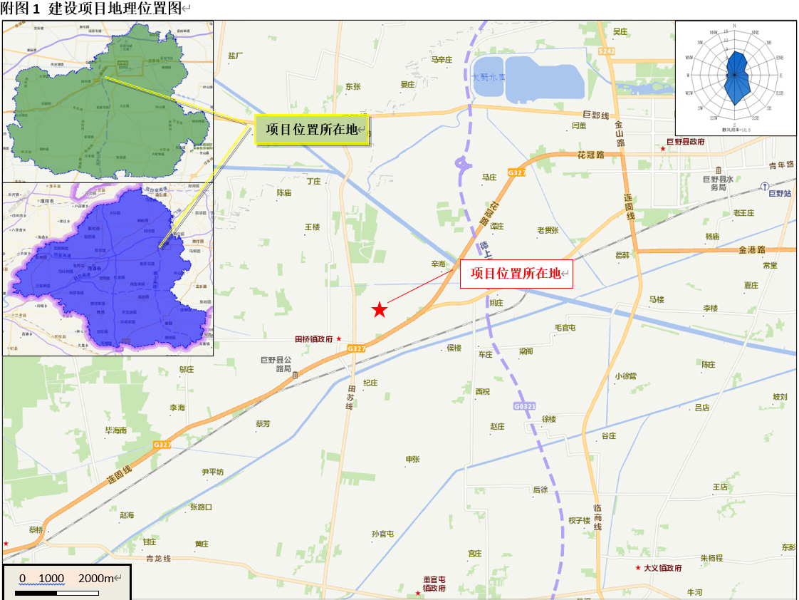

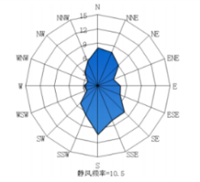
附图2 项目总平面布置图
烟囱焦炉1# 2#
本项目改造区域
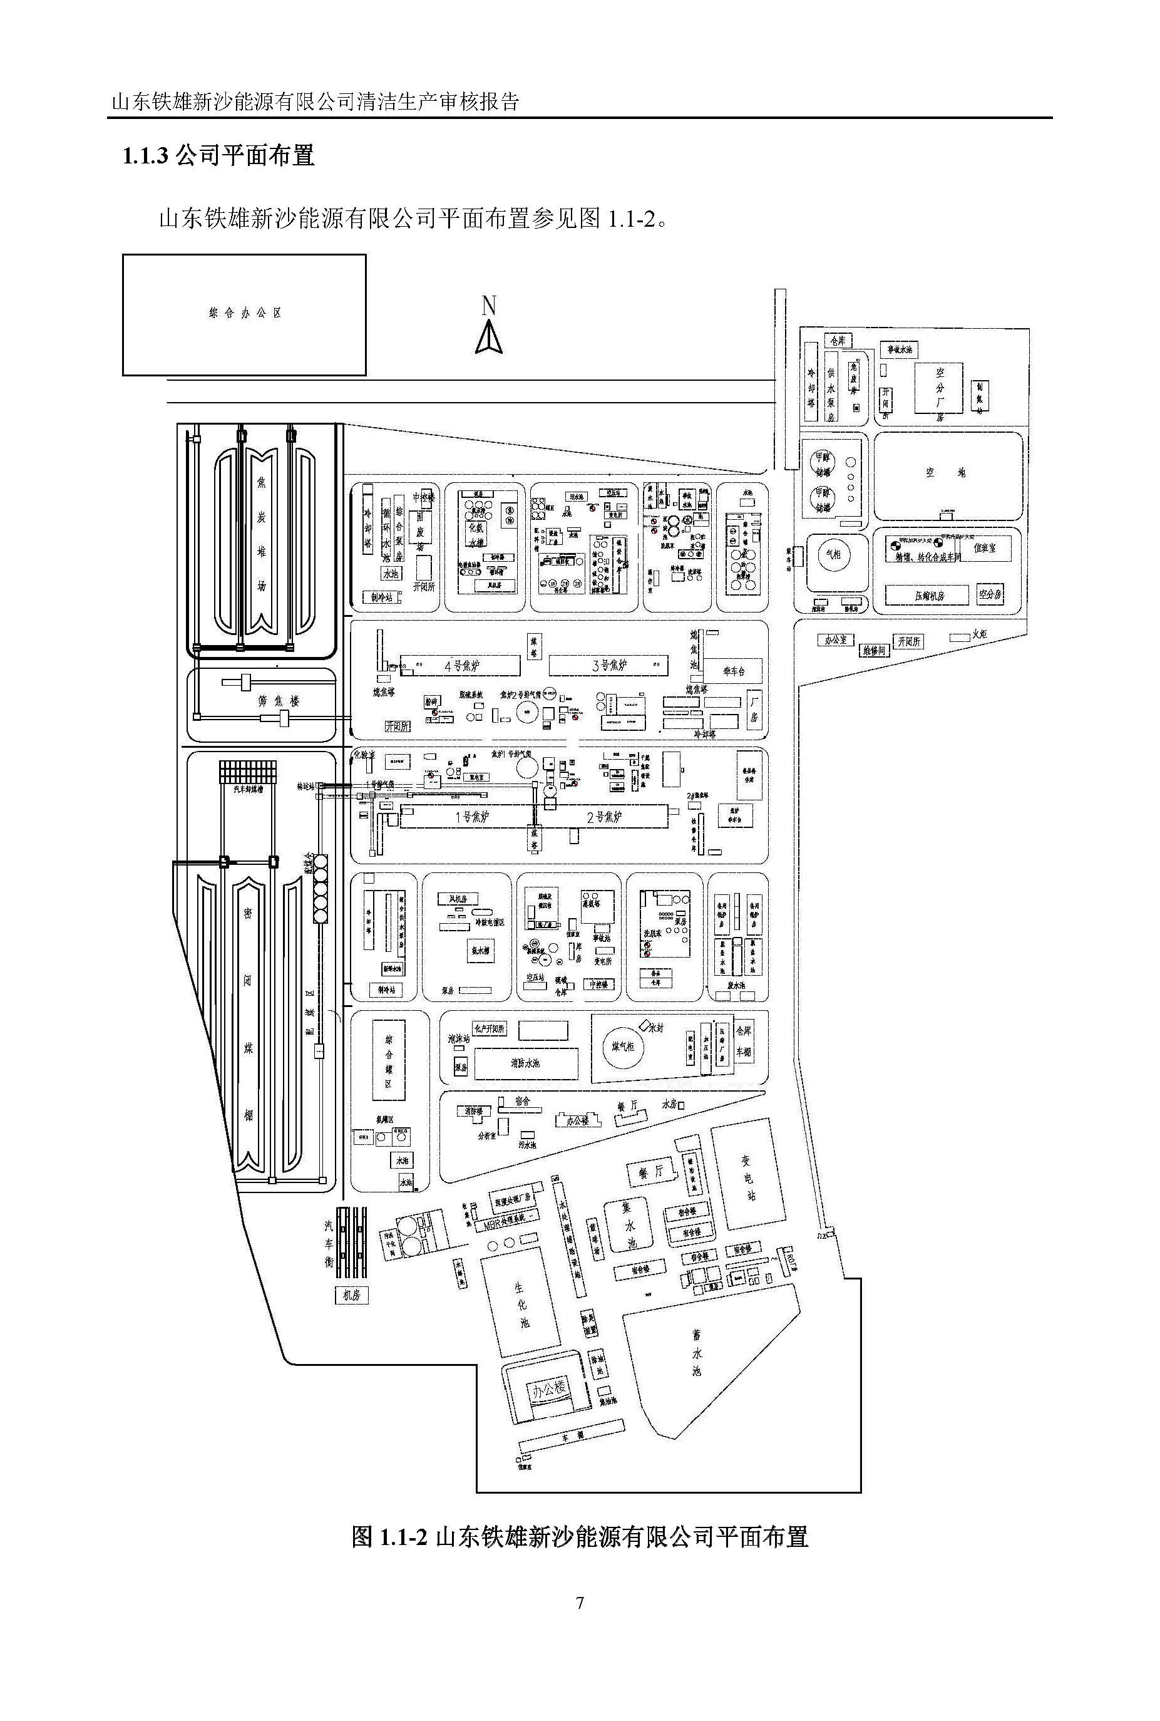
1#
2#
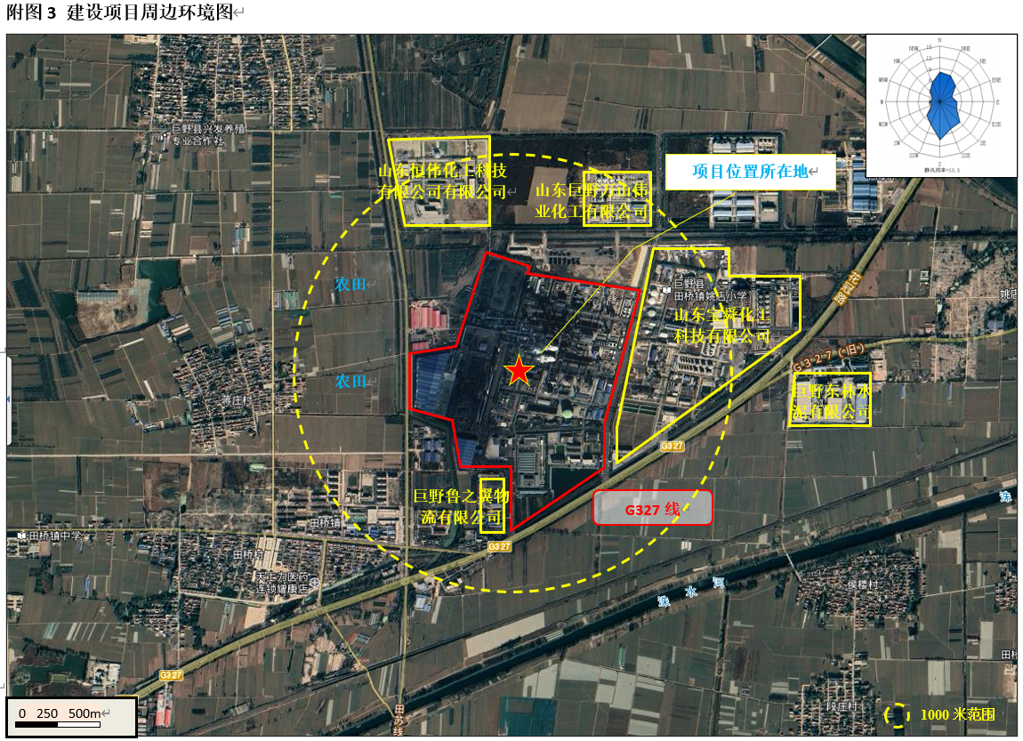
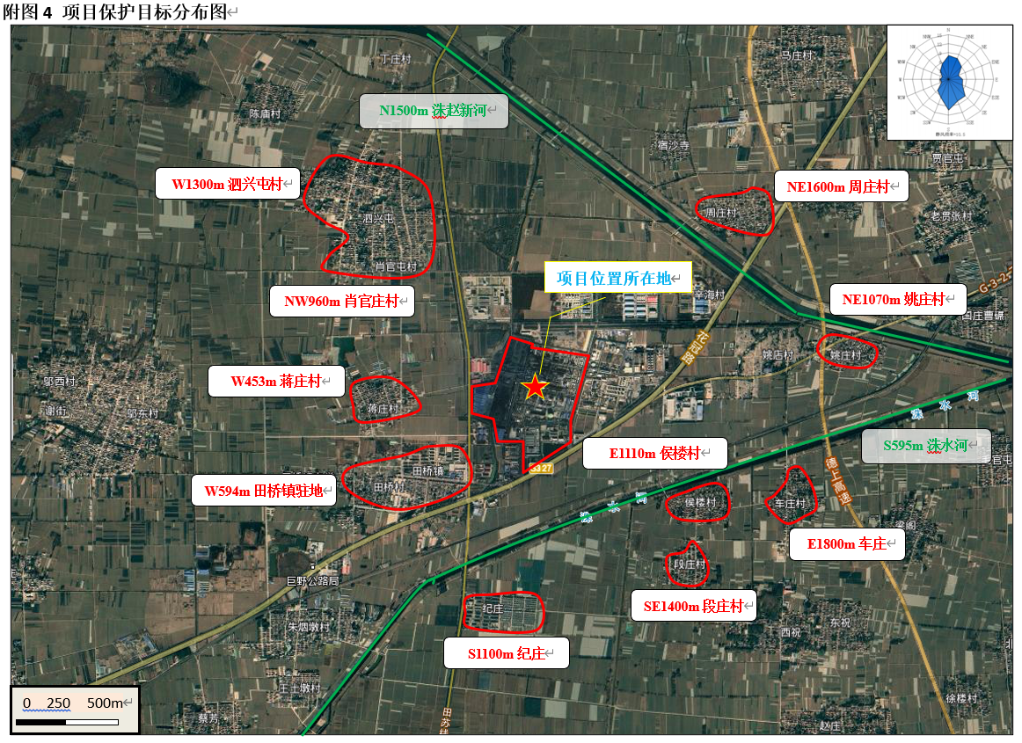

3.3主要生产设备
本项目主要生产设备情况见表3-2。
表3-2 主要生产设备一览表
序号 | 设备名称 | 设备型号及主要技术参数 | 原环评数量 | 已进场数量
1 | 引风机 | 304 | 8台 | 8台
2 | 调控系统 | - | 2套 | 2套
3 | 风机进出口管道 | - | 4套 | 4套
4 | 开闭器 | - | 308个 | 308个
5 | 耐高温断阀 | - | 4套 | 4套
6 | 废气输送管道 | - | 4套 | 4套
7 | 废气混入装置 | - | 4套 | 4套
8 | 废气交换装置 | - | 4套 | 4套

3.4水源及水平衡
1、水源
本项目不新增用水。
2、排水量
本项目不新增排水，原项目用水方式，处理措施均未发生变化。

3.5生产工艺
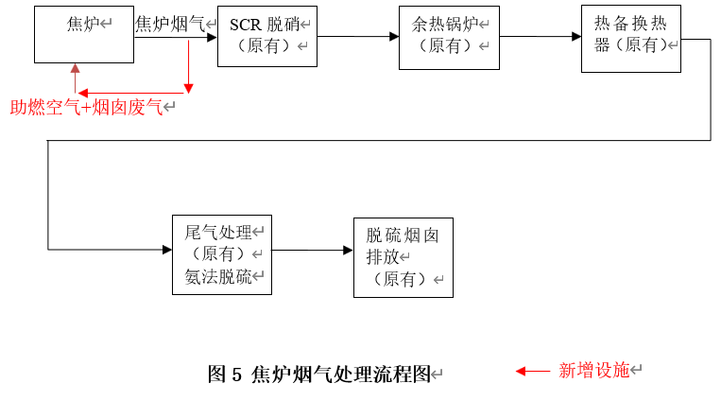
1、工艺原理：
焦炉烟囱气中的NOx形成机理基本可归结为两大类型：一是温度热力型NO，即来源于空气中的N和O在高温下反应生成NO；二是含N组分燃料型NO，即煤气中的含N组份燃烧形成的NO。
大量基础研究证明，对于绝大多数焦炉，温度热力型NO对烟囱气中NOx的贡献率达95%以上，因此只要将第一类型NO控制在适当水平，就可以有效地控制烟囱气中NOx的含量。
使用焦炉煤气加热，燃烧点温度高于1750℃时，烟囱废气中的NOx含量将呈几何级数增长，反之亦然。
本套装置将焦炉烟囱废气直接吹入风门内，贫化助燃空气，减缓局部燃烧强度，降低燃烧点温度，使焦炉控制温度在1350℃左右，消除NO的生成条件，从而达到控制烟囱气NOx排放量的目的。
所选的工艺及设备通过实践证明是可靠的、适用的，是国内外已广泛使用的、技术成熟的生产工艺。
2、工艺流程简述
1）工艺概述
焦炉烟道废气回配系统由4套废气外循环装置（机焦侧各一套）及1套优化燃烧控制系统构成。本工程主要工艺设施包括焦炉废气外循环装置、废气输送装置、废气混入装置、废气交换装置等。
焦炉烟道部分废气经管道引入本系统，并于助燃空气混合后，经风机送入焦炉内。可以提升助燃空气温度，减少热损失，并减少助燃空气中的含氧量，避免过量燃烧导致生产大量氮氧化物。

3.6项目变更情况及原因
本项目实际建设情况与环评及批复要求的变动及变动原因见表3-3。
表3-3 建设项目变动情况及变动原因
类别 | 环评及批复要求 | 实际建设情况 | 变动原因
建设情况  变动 | 4套废气外循环装置（机焦侧各一套）及1套优化燃烧控制系统构成。 | 与环评一致 | 未变更
生产设备  变动 | 共30套生产设备及助燃烟道、焦炉烟气烟道 | 与环评一致 | 未变更
原辅材料  变动 | 与原环评一直，未发生变化 | 与环评一致 | 未变更
废水处理  措施变动 | 本项目无废水产生 | 无废水产生 | 未变更
废气处理  措施变动 | 经焦炉烟道废气回配，再经原脱硫脱硝设施处理，最后经70m高烟囱排放（废气处理工艺为：废气回配+氨法脱硫+中低温SCR脱硝+管束除尘） | 与环评一致 | 未变更
固废处理  措施变动 | 本项目无固废产生 | 无固废产生 | 未变更
噪声处理 | 选用低噪声设备、安装减装置，通过建筑物隔声、距离衰减等措施 | 与环评一致 | 未变更
根据环办[2015]52号《关于印发环评管理中部分行业建设项目重大变动清单的通知》（2015.06.04），以上变动均未造成不利环境影响加重，均不属于重大变动。
现状：
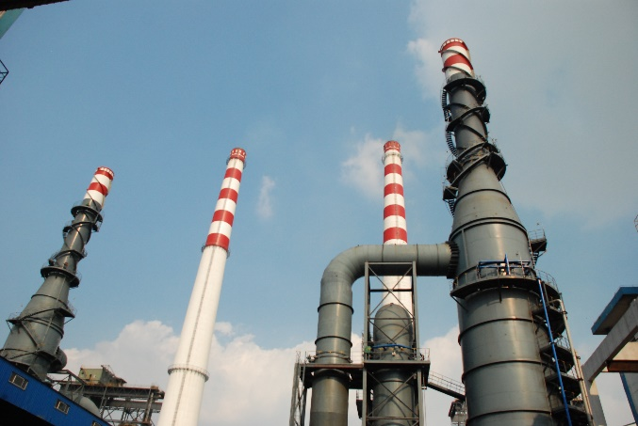  排气筒 | 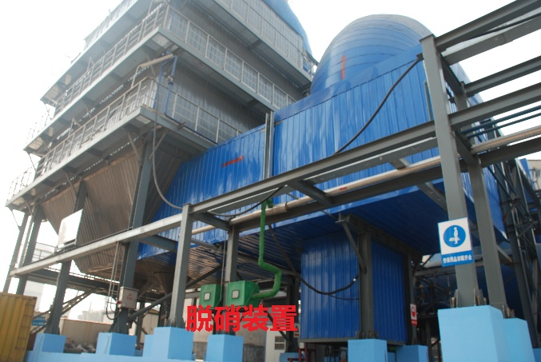  烟气处理系统(1)
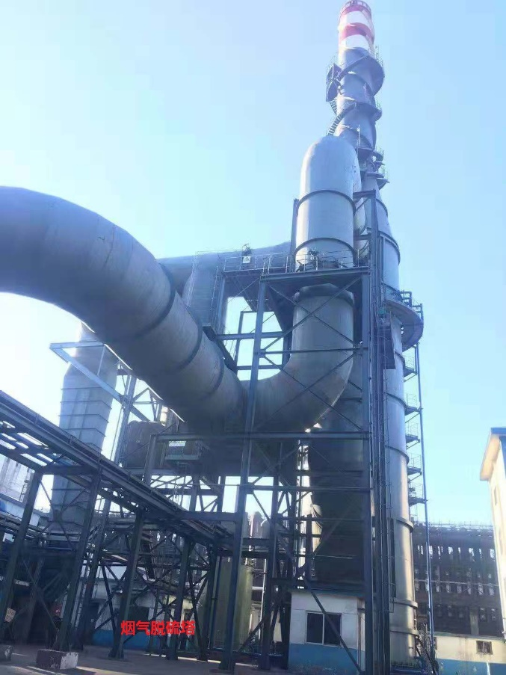
烟气处理系统(2)

四、环境保护设施

4.1主要污染物及其处理设施

4.1.1废水
本项目无废水产生。

4.1.2废气
焦炉烟囱气中的NOx形成机理基本可归结为两大类型：一是温度热力型NO，即来源于空气中的N和O在高温下反应生成NO；二是含N组分燃料型NO，即煤气中的含N组份燃烧形成的NO。
大量基础研究证明，对于绝大多数焦炉，温度热力型NO对烟囱气中NOx的贡献率达95%以上，因此只要将第一类型NO控制在适当水平，就可以有效地控制烟囱气中NOx的含量。
使用焦炉煤气加热，燃烧点温度高于1750℃时，烟囱废气中的NOx含量将呈几何级数增长，反之亦然。
本套装置将焦炉烟囱废气直接吹入风门内，贫化助燃空气，减缓局部燃烧强度，降低燃烧点温度，使焦炉控制温度在1350℃左右，消除NO的生成条件，从而达到控制烟囱气NOx排放量的目的。
1）工艺概述
焦炉烟道废气回配系统由4套废气外循环装置（机焦侧各一套）及1套优化燃烧控制系统构成。本工程主要工艺设施包括焦炉废气外循环装置、废气输送装置、废气混入装置、废气交换装置等。
焦炉烟道部分废气经管道引入本系统，并于助燃空气混合后，经风机送入焦炉内。可以提升助燃空气温度，减少热损失，并减少助燃空气中的含氧量，避免过量燃烧导致生产大量氮氧化物。

4.1.3噪声
项目噪声主要是设备运行时产生的噪声。项目通过采取对噪声设备进行室内设置、车间密封、基础减振、装消声器等措施来降低噪声的排放。
本项目噪声情况见表4-1。

表4-1 噪声产生情况一览表
序号 | 所在车间 | 名称 | 声压级(dB(A) | 设备台数 | 控制措施 | 降噪后噪声级dB（A）
1 | 焦炉车间 | 风机 | 70-100 | 1 | 房屋隔音、减振 | 80

4.1.4固体废物
本项目无固体废弃物产生。
4.2环保设施投资情况
项目环保投资为860万元，占项目总投资的100%，表中所列环境保护措施均将严格按照“三同时”原则，与主体工程同步实施，通过一系列的环保投资建设，加强工程硬件建设，从而实现对项目施工及运营全过程各污染环节的控制，确保各主要污染物达标排放，以满足行业要求，减轻对周围环境的影响。
环保投资情况见表4-2。
表4-2 环保设施投资一览表
序号 | 环保措施 | 数量及单位 | 环保投资  （万元）
废气治理 | 风机管道中控系统及其附属设施等  及排风系统 | 4套 | 830
噪声治理 | 厂房隔声、低噪声设备等 | / | 30
合计 | / | / | 860

4.3环保设施运行情况
验收期间对环保设施操作规程和岗位标准，环保设施操作规范、环保设施运行台账进行了检查。环保设施运行正常，根据监测报告，废气、废水处理设施可满足生产需要，污染物达标排放。

4.4其他环保设施
4.4.1环境保护管理规章制度的建立及执行情况
（1）规章制度
公司建立了《环境保护管理制度》等环保管理制度，公司按照规范化的要求建立了相应的环保档案，包括环境保护管理制度、危险废物管理、环评文件等，由专人负责管理。
（2）环保机构设置情况
公司定期组织相关部门人员对环保设施、设备安全等综合检查，发现问题及时解决，形成了有效的管理机制。
4.4.2环境风险防范设施
（1）环境风险应急物资
项目为保证各生产车间的安全性及设备的完整性，办公生活区、各生产车间内设置了高低压消防栓。项目各生产车间配备完善的火灾报警器、视频监控系统，并配备了推车式干粉灭火器、手提式干粉灭火器、消防栓、消防沙、铲车、防护服等。
4.4.3污染物排放口规范化
按照《环境保护图形标志—排放口（源）》（GB1556.2-1995）、《环境保护图形标志—固体废物贮存（处置）场》（GB15562.2-1995）中有关规定执行，项目雨水排放口、废气排放口、危废暂存库、循环沉淀池、一般固废暂存库及各生产车间等设置相应的警告标志或提示标识。项目各排气筒按照规范要求已设置了永久采样孔、采样监测平台。
4.4.4环境监测计划落实情况
根据企业性质和环保管理的相关要求，山东铁雄新沙能源有限公司已设置环保处，并配备了相应的环保监测仪器，对项目所排放的污染物情况已制定了详细的监测计划，其它无法监测项目委托第三方检测机构进行监测，对厂区的废气、噪声定期进行监测。企业制定的环境监测计划及落实情况见表4-3。
表4-3 项目污染源监测计划一览表
环境要素 | 监测位置 | 监测项目 | 频次 | 落实情况
废气 | 排气筒出口 | 氮氧化物 | 在线监测及比对监测 | 已落实
噪声 | 厂界 | Leq(A) | 每季度一次 | 已落实

五、环评结论与建议及审批部门审批决定

5.1环评结论与建议

5.1.1项目概况
山东铁雄新沙能源有限公司山东铁雄新沙能源有限公司焦炉烟道废气回配项目位于山东省菏泽市巨野县田桥镇煤化工基地，山东铁雄新沙能源有限公司厂区内。投资860万元，项目投产后，焦炉烟气排放氮氧化物能满足《区域性大气污染物综合排放标准》（DB37/2376－2019）中要求：现有炼焦化学工业企业自2020年11月1日起，按照所在控制区执行表2（部分行业、工段需进一步从严控制的指标和排放浓度限值）中的排放浓度限值。符合国家产业政策。该项目符合乡镇统一规划，选址合理。

5.1.2产业政策符合情况
本项目为大气污染治理项目，项目属于《产业结构调整指导目录（2019年本）》中“第一类 鼓励类”第四十三项“环境保护与资源节约综合利用”第15条“‘三废’综合利用与治理技术、装备和工程”，符合国家产业政策。且符合国家有关法律、法规和政策规定的，属于鼓励建设项目，符合国家产业政策。

5.1.3周围环境质量现状
（1）环境空气
由2018年巨野县空气质量监测数据可见，“巨野县青少年宫”例行监测点2018年SO₂、NO₂、CO、O₃年评价可以满足《环境空气质量标准》（GB3095-2012）二级标准要求；PM_{2.5}、PM₁₀年评价不能满足《环境空气质量标准》（GB3095-2012）二级标准要求。项目所在区域基本污染物环境质量现状不达标，原因可能有区域内建筑扬尘、汽车尾气、北方气候干燥、风起扬尘、工业企业废气等综合因素。
（2）水环境
本项目评价区内的主要河流是洙赵新河，根据2020年4月10日菏泽市生态环境保护委员会办公室发布的菏泽市全市环境质量通报第10期数据结果显示，洙赵新河丁庄断面3月自动监测数据显示化学需氧量为19.8mg/L，氨氮为0.86mg/L，总磷为0.189mg/L。化学需氧量、氨氮和总磷均符合《地表水质量标准》(GB3838-2002)中的Ⅲ类标准要求。
项目所在区域内地下水水质受地质因素影响含氟量和总硬度较高，高锰酸盐指数和氨氮也有超标现象，说明地下水存在有机污染。其余指标均能满足《地下水质量标准》（GB/T1484-2017）中Ⅲ类水体标准要求。
（3）声环境
该项目所在地厂界周围环境噪声基本符合《声环境质量标准》（GB3096-2008）3类标准，声环境质量较好。
5.1.4工程分析
1、废气
本项目为技改项目，一期和二期焦炉烟气通过拟建焦炉废气循环低氮燃烧系统及后续末端治理设施处理后，NO_{X}排放浓度≤60mg/m³，经70m高烟囱排放，可以满足《区域性大气污染物综合排放标准》（DB37/2376-2019）（表2炼焦化学工业中焦炉烟囱重点控制区标准100mg/m³）；本处理措施技术成熟可行、经济合理性、可有效长期稳定运行和达标排放、满足环境质量改善和排污许可要求的可行性，对周边大气环境影响较小。
2、废水
本工程劳动定员全部由原厂调配，不新增职工，无新增生活污水排放。
故本项目无废水外排，不会对周边地表水环境产生影响。
3、噪声
本次技改工程噪声主要由引风机等产生，噪声值为70~100dB(A)，对厂内声环境有一定的影响。采取的噪声防治措施为安装减振垫与厂房隔声、引风机安装消声器等措施。经预测，厂区边界可满足《工业企业厂界环境噪声排放标准》（GB12348-2008）中的3类区的标准要求。
4、固废
本项目劳动定员全部从原厂调配，不新增职工，无新增生活垃圾排放。
故本项目没有固体废物产生，不会对对环境造成的不良影响。
5、环境风险
本项目没有构成重大危险源，风险评价为简单分析，在采取相应的环境风险防范措施后，本项目产生的环境风险完全可以控制在可接受的范围内。
6、总量控制
根据《山东铁雄新沙能源有限公司排污许可证》，2020年全厂NO_{X}许可排放总量为463.5t/a。
根据工程分析，本工程运行后1#-4#焦炉NO_{X}排放量为235.5t/a，其他排气筒NO_{X}排放量为31.841t/a，NO_{X}预测总排放量为267.341t/a，满足2020年NO_{X}463.5t/a总量要求。其他污染物均满足现行总量管理和排放要求。
项目建成投产后运行期间无废水排放；项目不新增劳动定员，故无新增生活用水。项目实施后企业排水量和水质维持原有情况不变，COD、氨氮满足现行总量管理和排放要求。
5.1.5总结论
综上所述，该项目符合国家及山东省当前产业政策及相关要求；符合当前土地利用政策和环境规划要求，选址合理。通过增加焦炉废气循环低氮燃烧系统，采用源头控制方式消减NO_{X}的排放，对区域环境空气质量的改善具有积极作用，具有一定的环境正效益；工程在充分落实本次环评提出的各项污染防治措施的基础上，从环境保护角度分析，本项目的建设是合理可行的。
5.1.6建议
1、项目建设过程中应严格落实环保措施，确保环保资金及时到位。
2、充分利用自然条件，多种花草树木，以起到绿化、防尘、降噪功能。
3、如项目方案、工艺、设备、原辅材料消耗等生产情况有重大变更，应及时向有关部门及时申报。

5.2审批部门审批决定
关于山东铁雄新沙能源有限公司焦炉烟道废气回配项目环境影响报告表告知承诺的批复巨行审（2020）环保041号山东铁雄新沙能源有限公司：
你单位报送的《山东铁雄新沙能源有限公司焦炉烟道废气回配项目环境影响报告表及相关申请材料收悉，符合我县建设项目环境影响评价文件告知承诺制审批的相关要求，我局原则同意该项目环境影响报告表结论以及拟采取的生态环境保护措施。
你单位要严格落实相关承诺事项和各项生态环境保护措施。项目建设必须严格执行配套建设的环境保护设施与主体工程同时设计、同时施工、同时投产使用的“三同时”制度。项目竣工后，须按规定程序申领排污许可证及进行竣工环境保护验收。
你单位应在接到本批复后10个工作日内，将本批复及批复的环境影响报告表送菏泽市生态环境局巨野县分局，并按规定接受各级生态环境部门的日常监督检查。
巨野县行政审批服务局
2020年06月08日

六、验收执行标准
根据巨行审[2020]环保041号《山东铁雄新沙能源有限公司焦炉烟道废气回配项目环境影响报告表》（2020.6）以及相关要求，本项目验收执行标准如下：

6.1废气评价标准
焦炉烟气中的氮氧化物执行《区域性大气污染物综合排放标准》（DB37/2376-2019）（表2炼焦化学工业中焦炉烟囱重点控制区标准100mg/m³），具体情况见表6-1。
表6-1 废气污染物排放浓度限值
污染物名称 | 有组织排放 |  |  | 无组织排放监控浓度限（mg/m³） | 标准来源
 | 高度（m） | 排放浓度  （mg/m³） | 排放速率  （kg/h）
氮氧化物 | 70 | 100 | / | / | DB37/2376-2019

6.2废水评价标准
本项目无废水产生。

6.3噪声评价标准
项目运营期厂界噪声执行《工业企业厂界环境噪声排放标准》（GB12348-2008）中3类标准限值，见表6-2。
表6-2 环境噪声排放标准限值 单位：dB（A）
时期 | 昼 间 | 夜 间
运营期 | 65 | 55

6.4固废评价标准
本项目无固体废弃物产生。

七、验收监测内容
我公司按照本项目环评及批复的要求，根据本项目的具体情况，结合现场勘查，编制了验收监测实施方案，并于2020年6月27日~28日对本项目进行了现场监测及检查，验收监测内容如下：

7.1验收监测期间工况调查
验收期间，通过查阅工作日报表表得知：验收监测应在工况稳定、生产负荷达设计生产能力负荷的75%以上。
2020年6月27日至28日验收监测期间，生产负荷为78.0-90.6%。验收期间生产负荷情况见表7-1。
表7-1 生产负荷统计表
日期 | 内容 | 产品名称 | 实际生产量 | 设计生产量 | 负荷（%）
2020年6月27日 | 1-2焦炉 | 焦炉煤气 | 7.86×10⁵m³/d | 1.01×10⁶m³/d | 78.0
2020年6月28日 | 3-4焦炉 | 焦炉煤气 | 9.13×10⁵m³/d | 1.01×10⁶m³/d | 90.6

7.2监测内容

7.2.1废气
（1）有组织废气验收监测方案
根据现场勘查及环评批复要求，项目有组织废气监测点位、监测因子和监测频次见表7-2。
表7-2 有组织废气监测布点及监测频次
排气筒名称 | 监测点位 | 监测项目 | 监测频次
排气筒DA005 | 排气筒出口 | 氮氧化物 | 3次/天，监测2天
排气筒DA008 | 排气筒出口 | 氮氧化物 | 3次/天，监测2天

7.2.2噪声
1、监测点位
在北（西）、北（东）、西、南厂界各布设1个厂界噪声监测点位。项目厂界噪声监测点位平面布设情况见图7-1。
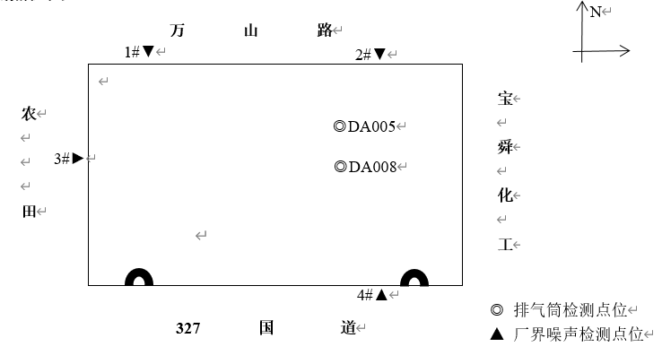
图7-1 噪声监测布点图
2、监测时间与频次
2020年6月27日、6月28日监测2天，每天昼、夜间各监测1次。
表7-3 项目噪声监测方案表
监测点位 | 监测项目 | 监测频次
1#北厂界外1m最大噪声处设一个点；  2#北厂界外1m最大噪声处设一个点；  3#西厂界外1m最大噪声处设一个点；  4#南厂界外1m最大噪声处设一个点。 | 等效连续A声级  Leq（A） | 每天在昼间和夜间各监测2次，共监测2天

八、质量保证及质量控制

8.1监测分析方法

8.1.1废气
有组织废气监测方法见表8-1。
表8-1 有组织废气监测分析方法
检测类别 | 检测项目 | 检测依据 | 检测方法 | 检出限 | 质控依据
有组织  废气 | 氮氧化物 | DB37/T 2704-2015 | 重量法 | 2.0mg/m³ | HJ/T373-2007

8.1.2噪声
噪声监测分析方法见表8-2。
表8-2 噪声监测分析方法
监测项目 | 监测分析方法 | 方法来源 | 检测仪器
厂界噪声 | 工业企业厂界环境噪声排放标准 | GB12348-2008 | AWA6228+  多功能声级计

8.2监测仪器

8.2.1废气
废气监测仪器见表8-3。
表8-3 废气监测仪器
检测项目 | 仪器名称 | 仪器型号 | 检定/校准单位
有组织废气 | 大流量烟尘（气）测试仪 | YQ3000-D型 | 山东省计量科学研究院
 | 紫外烟气分析仪 | MH3200型 | 山东省计量科学研究院

8.2.3噪声
噪声监测仪器见表8-4。
表8-4 噪声监测仪器
检测项目 | 仪器名称 | 仪器型号 | 生产厂家
工业企业厂界环境噪声 | 多功能声级计 | AWA6228+ | 山东省计量科学研究院

8.3人员资质
验收监测人员均经过考核并持证上岗，项目负责人持有中国环境监测总站颁发的建设项目竣工环境保护验收培训合格证。

8.4气体监测分析过程中的质量保证和质量控制
为保证监测分析结果准确可靠，在监测期间，样品采集、运输、保存和监测按照建设项目竣工环保验收监测规定和要求执行。具体质控措施包括监测人员持证上岗，监测仪器均经过计量检定，并在有效期内，监测数据经三级审核等。监测所用仪器在采样前均经过流量和浓度的校准。

8.5噪声监测分析过程中的质量保证和质量控制
噪声监测按《工业企业厂界环境噪声排放标准》（GB12348-2008）进行。质量保证和质控按照国家环保局《环境监测技术规范》（噪声部分）进行。噪声仪器在监测前进行校准，声级计测量前后仪器的灵敏度相差不大于0.5dB，若大于0.5dB测试数据无效。测量时传声器加防风罩；记录影响测量结果的噪声源。
噪声监测仪器校验结果见表8-5。
表8-5 噪声监测仪器校验表

仪器名称 | 监测项目 | 单位 | 校验日期 | 测量前校正 | 测量后校正 | 备注
AWA6228+  型声校准器 | Leq(A) | dB（A） | 2020.6.27昼间 | 93.9 | 94.0 | 合格
 |  |  | 2020.6.28夜间 | 93.9 | 94.0 | 合格
 |  |  | 2020.6.27昼间 | 93.9 | 94.0 | 合格
 |  |  | 2020.6.28夜间 | 93.9 | 94.0 | 合格

九、验收监测结果

9.1生产工况
监测期间生产负荷见表7-1。
由上表可以看出，验收监测期间，项目两天生产负荷在78.0-90.6%之间，工况稳定，满足验收监测要求。

9.2环境保设施调试效果

9.2.1废气
（1）有组织废气
有组织废气监测结果见表9-1。
表9-1 有组织废气监测结果
DA005排气筒废气检测结果
检测点位 |  | DA005排气筒检测口（出口）
燃料 |  | 煤气
环保设备 |  | 废气回配+氨法脱硫+中低温SCR脱硝+管束除尘
采样日期 |  | 2020年06月27日 |  |  | 2020年06月28日
检测次数 |  | 1 | 2 | 3 | 1 | 2 | 3
废气流量（Nm³/h） |  | 368925 | 370211 | 368374 | 359826 | 368635 | 371204
NOx | 排放浓度（mg/m³） | 30 | 29 | 28 | 28 | 32 | 31
 | 排放速率（kg/h） | 11.0678 | 10.7361 | 10.3145 | 10.0751 | 11.7963 | 11.5073
备注 |  | 无
DA008排气筒废气检测结果
检测点位 |  | DA008排气筒检测口（出口）
燃料 |  | 煤气
环保设备 |  | 废气回配+氨法脱硫+中低温SCR脱硝+管束除尘
采样日期 |  | 2020年06月27日 |  |  | 2020年06月28日
检测次数 |  | 1 | 2 | 3 | 1 | 2 | 3
废气流量（Nm³/h） |  | 298452 | 268867 | 291247 | 314829 | 306927 | 299695
NOx | 排放浓度（mg/m³） | 49 | 54 | 51 | 53 | 56 | 50
 | 排放速率（kg/h） | 14.6241 | 14.5188 | 14.8536 | 16.6859 | 17.1879 | 14.9848
备注 |  | 无
监测结果表明：连续监测两天，DA005排气筒氮氧化物排放浓度最大值为32mg/m³；排放速率最大值为11.7963kg/h，DA008排气筒氮氧化物排放浓度最大值为56mg/m³；排放速率最大值为17.1879kg/h，排放浓度满足《区域性大气污染物综合排放标准》（DB37/2376-2019）（表2炼焦化学工业中焦炉烟囱重点控制区标准100mg/m³）。
（2）监测期间气象参数见表9-2。
表9-2 监测期间气象参数
采样日期 | 时间 | 温度(℃) | 气 压(kPa) | 风向 | 风速(m/s) | 总云/低云
2020.06.27 | 10:07 | 29 | 99.25 | S | 2.6 | 4/2
 | 22:15 | 14 | 100.3 | S | 2.9 | /
2020.06.28 | 14:29 | 31 | 96.72 | S | 1.6 | 3/1
 | 22:05 | 13 | 100.3 | S | 2.6 | /

9.2.3厂界噪声
项目区噪声监测结果见表9-3。
表9-3 厂界噪声监测结果
检测日期 | 检测点位 | 检测时间 | 主要声源 | 昼间值 | 检测时间 | 主要声源 | 夜间值
2020.06.27 | 北厂界1#▲ | 10:07 | 机械噪声 | 58.6 | 22:15 | 机械噪声 | 51.4
 | 北厂界2#▲ | 10:28 |  | 57.4 | 22:42 |  | 52.6
 | 西厂界3#▲ | 10:56 |  | 56.9 | 23:04 |  | 50.3
 | 南厂界4#▲ | 11:25 |  | 57.7 | 23:41 |  | 48.6
2020.06.28 | 北厂界1#▲ | 14:29 |  | 62.7 | 22:05 |  | 50.9
 | 北厂界2#▲ | 14:52 |  | 58.6 | 22:31 |  | 49.3
 | 西厂界3#▲ | 15:19 |  | 57.9 | 22:59 |  | 47.6
 | 南厂界4#▲ | 15:48 |  | 56.9 | 23:35 |  | 47.1
连续监测两天的监测结果表明：验收监测期间，厂界昼间噪声测定值在57.4~62.7dB(A)之间，小于其标准限值（昼间：65dB(A)）；夜间噪声测定值在47.1~52.6dB(A)之间，小于其标准限值（夜间：55dB(A)）。
综上，厂界噪声满足《工业企业厂界环境噪声排放标准》（GB12348-2008）表1中3类标准要求。

9.3总量核算
根据《“十三五”生态环境保护规划》，国家对化学需氧量、氨氮、二氧化硫、氮氧化物、重点地区重点行业挥发性有机物实行排放总量控制，同时对总磷、总氮超标水域实施流域、区域性总量控制。
本项目无废水产生。
本项目为大气环境治理项目，根据在线数据计算，项目建设前氮氧化物年排放量约692.4t，技改后氮氧化物预计年排放量299.3t，低于2020年许可排放量463.5t，节能并减少氮氧化物排放393.1t。满足重点污染物排放总量管理制度要求。

9.4经济效益折算
1、直接经济
（1）煤气节约量：回炉煤气流量原来每小时大约18000立方米，设备投用后当前大约每小时17000-17200立方米，每小时节约900立方米。一期和二期共四座焦炉，每方煤气按0.6元计算，每年的煤气节约量为：
900*24*365*4*0.6=18921600（元）
（2）氨水节约量：废气循环项目投用前脱硝氨气用量为0.3m³/h,投用后氨气节约50%目前为0.15m3/h，氨气价格按每方800元计算，每年的氨水节约量为：
0.15*24*365*2*800=1051200（元）
2、间接经济效益
（1）降低了立火道标温，有利于延长炉体寿命；
（2）高向加热提高，提高了焦炭质量；
（3）总的废气输出要比原来减少大约10%以上，后期脱硝风机的负荷比原来减小，分烟道吸力向上调节的空间也比原来增大。
3、能耗分析
本项目一期、二期配备8台风机（配套95Kw电机），正常工作时按80%设计负荷运行，全年焦炉生产按24h结焦时间考虑，8台风机每年耗电量为：
8*90Kw*80%*24*365=5045760（元）

十、环评批复要求及落实情况
根据建设项目环境影响评价文件告知承诺制审批的相关要求，巨野县行政审批服务局于2020年6月8日以巨行审[2020]环保041号文对该项目环境影响报告表进行了告知承诺的批复。环评（报告表）批复未对项目进行及落实情况见表10-1。
表10-1 环评批复及落实情况
序号 | 环评批复要求 | 落实情况 | 落实  结论
1 | 你单位要严格落实相关承诺事项和各项生态环境保护措施。项目建设必须严格执行配套建设的环境保护设施与主体工程同时设计、同时施工、同时投产使用的“三同时”制度。 | 按环评要求进行建设，未发生变更；本项目为环保工程，已落实“三同时”制度 | 已落实
2 | 项目竣工后，须按规定程序申领排污许可证及进行竣工环境保护验收。 | 项目已申请排污许可证，技改后氮氧化物排放满足2020总量排放指标，现申请竣工环境保护验收 | 已落实
3 | 你单位应在接到本批复后10个工作日内，将本批复及批复的环境影响报告表送菏泽市生态环境局巨野县分局，并按规定接受各级生态环境部门的日常监督检查。 | 已按要求送达，并严格接受各级生态环境部门的日常监督检查。 | 已落实

十一、验收监测结论及建议

11.1工程基本情况
山东铁雄新沙能源有限公司成立于2007年7月，位于山东省菏泽市巨野县田桥镇煤化工基地。项目主要产品有：焦炉煤气、冶金焦、焦粉、甲醇、粗苯等。
表11-1 项目自查情况表
序号 | 自查项目 | 自查情况 | 结论
1 | 建设项目地址与是否与环评审批一致 | 建设地址与环评审批地址一致 | 符合
2 | 项目现有设备是否与验收申请一致 | 现有设备与验收申请一致 | 符合
3 | 企业使用能源是否符合环评审批 | 项目符合环评审批要求 | 符合
4 | 环境保护设施是否与主体工程同时设计、同时施工、同时投产使用 | 满足三同时要求 | 符合
5 | 环境保护设施是否有文字标识牌，现场是否有标示治理工艺流程图 | 文字标识牌部分不足，企业预计近期补全标牌 | 基本符合
6 | 采样平台及采样口的开设 | 已设置采样口及采样平台 | 符合
7 | 环境保护设施的运行操作规程、管理制度是否按规定上墙 | 运行操作规程、管理制度已经按规定上墙、完善危废间管理台账和 | 基本符合
8 | 是否设置环境保护设施管理台账 | 完善废气处理设备运行记录 | 符合
9 | 验收监测报告是否符合技术规范 | 验收检测报告由第三方机构出具，符合技术规范 | 符合
10 | 其他需要说明的情况 | 无

11.2环境保护设施调试效果

11.2.1污染物排放监测结果
（1）废气
验收监测期间，氮氧化物排放浓度满足《区域性大气污染物综合排放标准》（DB37/2376-2019）（表2炼焦化学工业中焦炉烟囱重点控制区标准100mg/m³）。
（2）噪声
验收监测期间，厂界昼间噪声测定值在57.4~62.7dB(A)之间，小于其标准限值（昼间：65dB(A)）；夜间噪声测定值在47.1~52.6dB(A)之间，小于其标准限值（夜间：55dB(A)）。
综上，厂界噪声满足《工业企业厂界环境噪声排放标准》（GB12348-2008）表1中3类标准要求。
（3）固体废物
本项目无固体废弃物产生。
（4）总量
本项目为大气环境治理项目，根据在线数据计算，项目建设前氮氧化物年排放量约692.4t，技改后后氮氧化物预计年排放量299.3t，低于2020年许可排放量463.5t，节能并减少氮氧化物排放393.1t。满足重点污染物排放总量管理制度要求。

11.3结论
该项目环境保护手续齐全，验收监测期间工况稳定、生产负荷稳定且达设计生产能力负荷的75%以上。在实施过程中按照环评文件及批复要求配套建设和采取了相应的环境保护措施并开展环境监理工作，各类污染物达标排放，环境风险可防可控，符合建设项目竣工环保验收条件，工程竣工环境保护验收合格。

11.4建议
- 加强日常的环保管理与监督，确保废气、噪声稳定达标排放；

十二、建设项目环境保护“三同时”竣工验收登记表
填表单位（盖章）： 填表人（签字）： 项目经办人（签字）：
建设项目 | 项目名称 |  |  | 山东铁雄新沙能源有限公司焦炉烟道废气回配项目 |  |  |  |  | 项目代码 |  | —— |  |  |  | 建设地点 |  |  | 山东省菏泽市巨野县田桥镇煤化工基地
 | 行业类别（分类管理名录） |  |  | N7722大气污染治理 |  |  |  |  | 建设性质 |  | □新建 □ 改扩建 √技术改造
 | 设计生产能力 |  |  | 山东铁雄新沙能源有限公司焦炉烟道废气回配项目 |  |  |  |  | 实际生产能力 |  |  |  |  |  | 环评单位 |  |  | 江西悦成环保技术服务有限公司
 | 环评文件审批机关 |  |  | 巨野县行政审批服务局 |  |  |  |  | 审批文号 |  | 巨行审[2020]环保041号 |  |  |  | 环评文件类型 |  |  | 环境影响报告表
 | 开工日期 |  |  | 2020.6.10 |  |  |  |  | 竣工日期 |  | 2020.6.20 |  |  |  | 排污许可证申领时间 |  |  | ——
 | 环保设施设计单位 |  |  |  |  |  |  |  | 环保设施施工单位 |  |  |  |  |  | 本工程排污许可证编号 |  |  | ——
 | 验收单位 |  |  | 山东铁雄新沙能源有限公司 |  |  |  |  | 环保设施监测单位 |  | 山东铁雄新沙能源有限公司 |  |  |  | 验收监测时工况 |  |  | >75%
 | 投资总概算（万元） |  |  | 860 |  |  |  |  | 环保投资总概算（万元） |  | 860 |  |  |  | 所占比例（%） |  |  | 100
 | 实际总投资 |  |  | 860 |  |  |  |  | 实际环保投资（万元） |  | 860 |  |  |  | 所占比例（%） |  |  | 100
 | 废水治理（万元） |  |  | 0 | 废气治理（万元） |  |  | 830 | 噪声治理（万元） |  | 30 | 固体废物治理（万元） |  | 0 | 绿化及生态（万元） |  |  | 0 | 其他（万元） |  | 0
 | 新增废水处理设施能力 |  |  | / |  |  |  |  | 新增废气处理设施能力 |  | / |  |  |  | 年平均工作时 |  |  | 8760
运营单位 |  |  |  | 山东铁雄新沙能源有限公司 |  |  |  |  | 运营单位社会统一信用代码  （或组织机构代码） |  | 913717247628693273 |  |  |  | 验收时间 |  |  | 2020.7
污染  物排  放达  标与  总量  控制（工  业建  设项  目详填） | 污染物 |  |  | 原有排  放量(1) |  | 本期工程实际排放浓度(2) | 本期工程允许排放浓度(3) |  | 本期工程产生量(4) | 本期工程自身削减量(5) | 本期工程实际排放量(6) | 本期工程核定排放总量(7) | 本期工程“以新带老”削减量(8) |  | 全厂实际排放总量(9) | 全厂核定排放总量(10) | 区域平衡替代削减量(11) |  |  | 排放增减量(12)
 | 废水 |  |  | 243.468 |  |  |  |  |  |  |  |  |  |  | 243.468
 | 化学需氧量 |  |  | 104.000 |  |  |  |  |  |  |  |  |  |  | 104.000
 | 氨氮 |  |  | 10.300 |  |  |  |  |  |  |  |  |  |  | 10.300
 | 石油类
 | 废气 |  |  | 1330278 |  |  |  |  |  |  |  |  |  |  | 1330278
 | 二氧化硫 |  |  | 128.989 |  |  |  |  |  |  |  |  |  |  | 128.989
 | 烟尘 |  |  | 135.441 |  |  |  |  |  |  |  |  |  |  | 135.441
 | 工业粉尘
 | 氮氧化物 |  |  | 712.341 |  |  |  |  |  | 445 |  |  |  |  | 267.341
 | 工业固体废物
 | 与项目有关的其他特征污染物
注：1、排放增减量：（+）表示增加，（-）表示减少。2、(12)=(6)-(8)-(11)，（9）= (4)-(5)-(8)- (11) +（1）。3、计量单位：废水排放量——万吨/年；废气排放量——万标立方米/年；工业固体废物排放量——万吨/年；水污染物排放浓度——毫克

附件一、环评结论与建议
一、项目概况
本项目为山东铁雄新沙能源有限公司焦炉烟道废气回配项目，项目位于山东省菏泽市巨野县田桥镇煤化工基地，山东铁雄新沙能源有限公司厂区内.项目总投资860万元，全部为环保投资。项目利用原有车间，不新增用地，本项目拟建设两套焦炉烟道废气回配装置，对焦炉烟气进行源头消减氮氧化物，使烟气经处理后达标排放。
二、产业政策相符性
本项目属于《产业结构调整指导目录（2019年本）》中“第一类 鼓励类”第四十三项“环境保护与资源节约综合利用”第15条“‘三废’综合利用与治理技术、装备和工程”，符合国家产业政策。
三、用地符合性
该项目位于山东省菏泽市巨野县田桥镇煤化工基地，山东铁雄新沙能源有限公司厂区内。根据国土资源部、国家发改委发布实施《限制用地项目目录（2012年本）》和《禁止用地项目目录（2012年本）》通知中规定，凡列入《禁止用地项目目录（2012年本）》的建设项目或者采用所列工艺技术、装备的建设项目，各级国土资源管理部门和投资管理部门一律不得办理相关手续；凡列入《限制用地项目目录（2012年本）的建设项目，必须符合目录规定条件，各级国土资源管理部门和投资管理部门方可办理相关手续。
根据《限制用地项目目录》（2012年本）和《禁止用地项目目录》（2012年本），本项目的建设不属于限制用地和禁止用地范围，用地符合国家要求。
四、环境现状
1、环境空气
本次评价收集巨野县青少年宫例行监测点2018年的环境质量年均统计数据，巨野县2018年SO₂、NO₂、CO、O₃年均数据均可满足《环境空气质量标准》（GB3095-2012）二级标准要求，PM_{2.5}、PM₁₀的监测数据均出现超标现象。项目所在区域基本污染物环境质量现状不达标，原因可能有区域内建筑扬尘、汽车尾气、北方气候干燥、风起扬尘、工业企业废气等综合因素。
2、地表水
根据2020年3月份菏泽市水环境质量月通报，巨野县洙赵新河丁庄断面化学需氧量、氨氮和总磷均可以满足《地表水环境质量标准》（GB3838-2002）Ⅲ类水体标准要求。
3、地下水
建设项目所在区域内地下水水质受地质因素影响含氟量和总硬度较高，高锰酸盐指数和氨氮也有超标现象，说明地下水存在有机污染。其余指标均能满足《地下水质量标准》（GB/T1484-93）中Ⅲ类水体标准要求。
4、声环境
项目区声环境质量良好，能够满足《声环境质量标准》（GB3096-2008）3类标准。
五、污染物排放情况及影响分析结论
1、废气
本项目为技改项目，一期和二期焦炉烟气通过拟建焦炉废气循环低氮燃烧系统及后续末端治理设施处理后，NO_{X}排放浓度≤60mg/m³，经70m高烟囱排放，可以满足《区域性大气污染物综合排放标准》（DB37/2376-2019）（表2炼焦化学工业中焦炉烟囱重点控制区标准100mg/m³）；本处理措施技术成熟可行、经济合理性、可有效长期稳定运行和达标排放、满足环境质量改善和排污许可要求的可行性，对周边大气环境影响较小。
2、废水
本工程劳动定员全部由原厂调配，不新增职工，无新增生活污水排放。
故本项目无废水外排，不会对周边地表水环境产生影响。
3、噪声
本次技改工程噪声主要由引风机等产生，噪声值为70~100dB(A)，对厂内声环境有一定的影响。采取的噪声防治措施为安装减振垫与厂房隔声、引风机安装消声器等措施。经预测，厂区边界可满足《工业企业厂界环境噪声排放标准》（GB12348-2008）中的3类区的标准要求。
4、固废
本项目劳动定员全部从原厂调配，不新增职工，无新增生活垃圾排放。
故本项目没有固体废物产生，不会对对环境造成的不良影响。
5、环境风险
本项目没有构成重大危险源，风险评价为简单分析，在采取相应的环境风险防范措施后，本项目产生的环境风险完全可以控制在可接受的范围内。
六、总量控制
根据《山东铁雄新沙能源有限公司排污许可证》，2020年全厂NO_{X}许可排放总量为463.5t/a。
根据工程分析，本工程运行后1#-4#焦炉NO_{X}排放量为235.5t/a，其他排气筒NO_{X}排放量为31.841t/a，NO_{X}预测总排放量为267.341t/a，满足2020年NO_{X}463.5t/a总量要求。其他污染物均满足现行总量管理和排放要求。
项目建成投产后运行期间无废水排放；项目不新增劳动定员，故无新增生活用水。项目实施后企业排水量和水质维持原有情况不变，COD、氨氮满足现行总量管理和排放要求。
综上所述，该项目符合国家及山东省当前产业政策及相关要求；符合当前土地利用政策和环境规划要求，选址合理。通过增加焦炉废气循环低氮燃烧系统，采用源头控制方式消减NO_{X}的排放，对区域环境空气质量的改善具有积极作用，具有一定的环境正效益；工程在充分落实本次环评提出的各项污染防治措施的基础上，从环境保护角度分析，本项目的建设是合理可行的。
建议
1、项目建设过程中应严格落实环保措施，确保环保资金及时到位。
2、充分利用自然条件，多种花草树木，以起到绿化、防尘、降噪功能。
3、如项目方案、工艺、设备、原辅材料消耗等生产情况有重大变更，应及时向有关部门及时申报。

附件二、环评批复
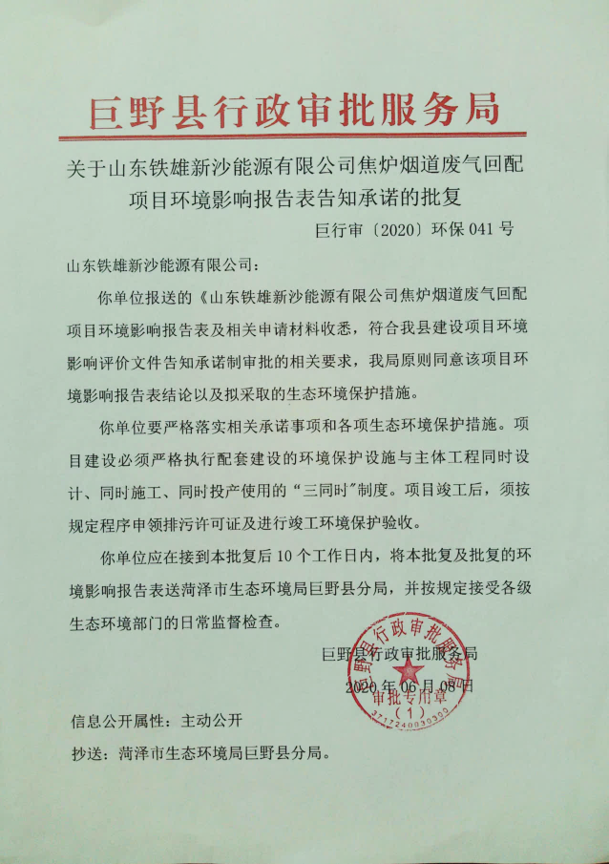

附件三、营业执照
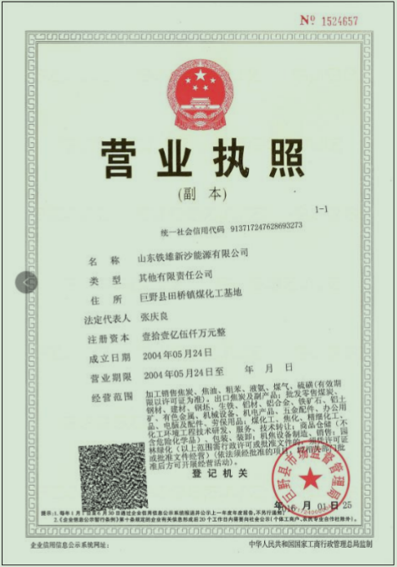

附件四、检测报告
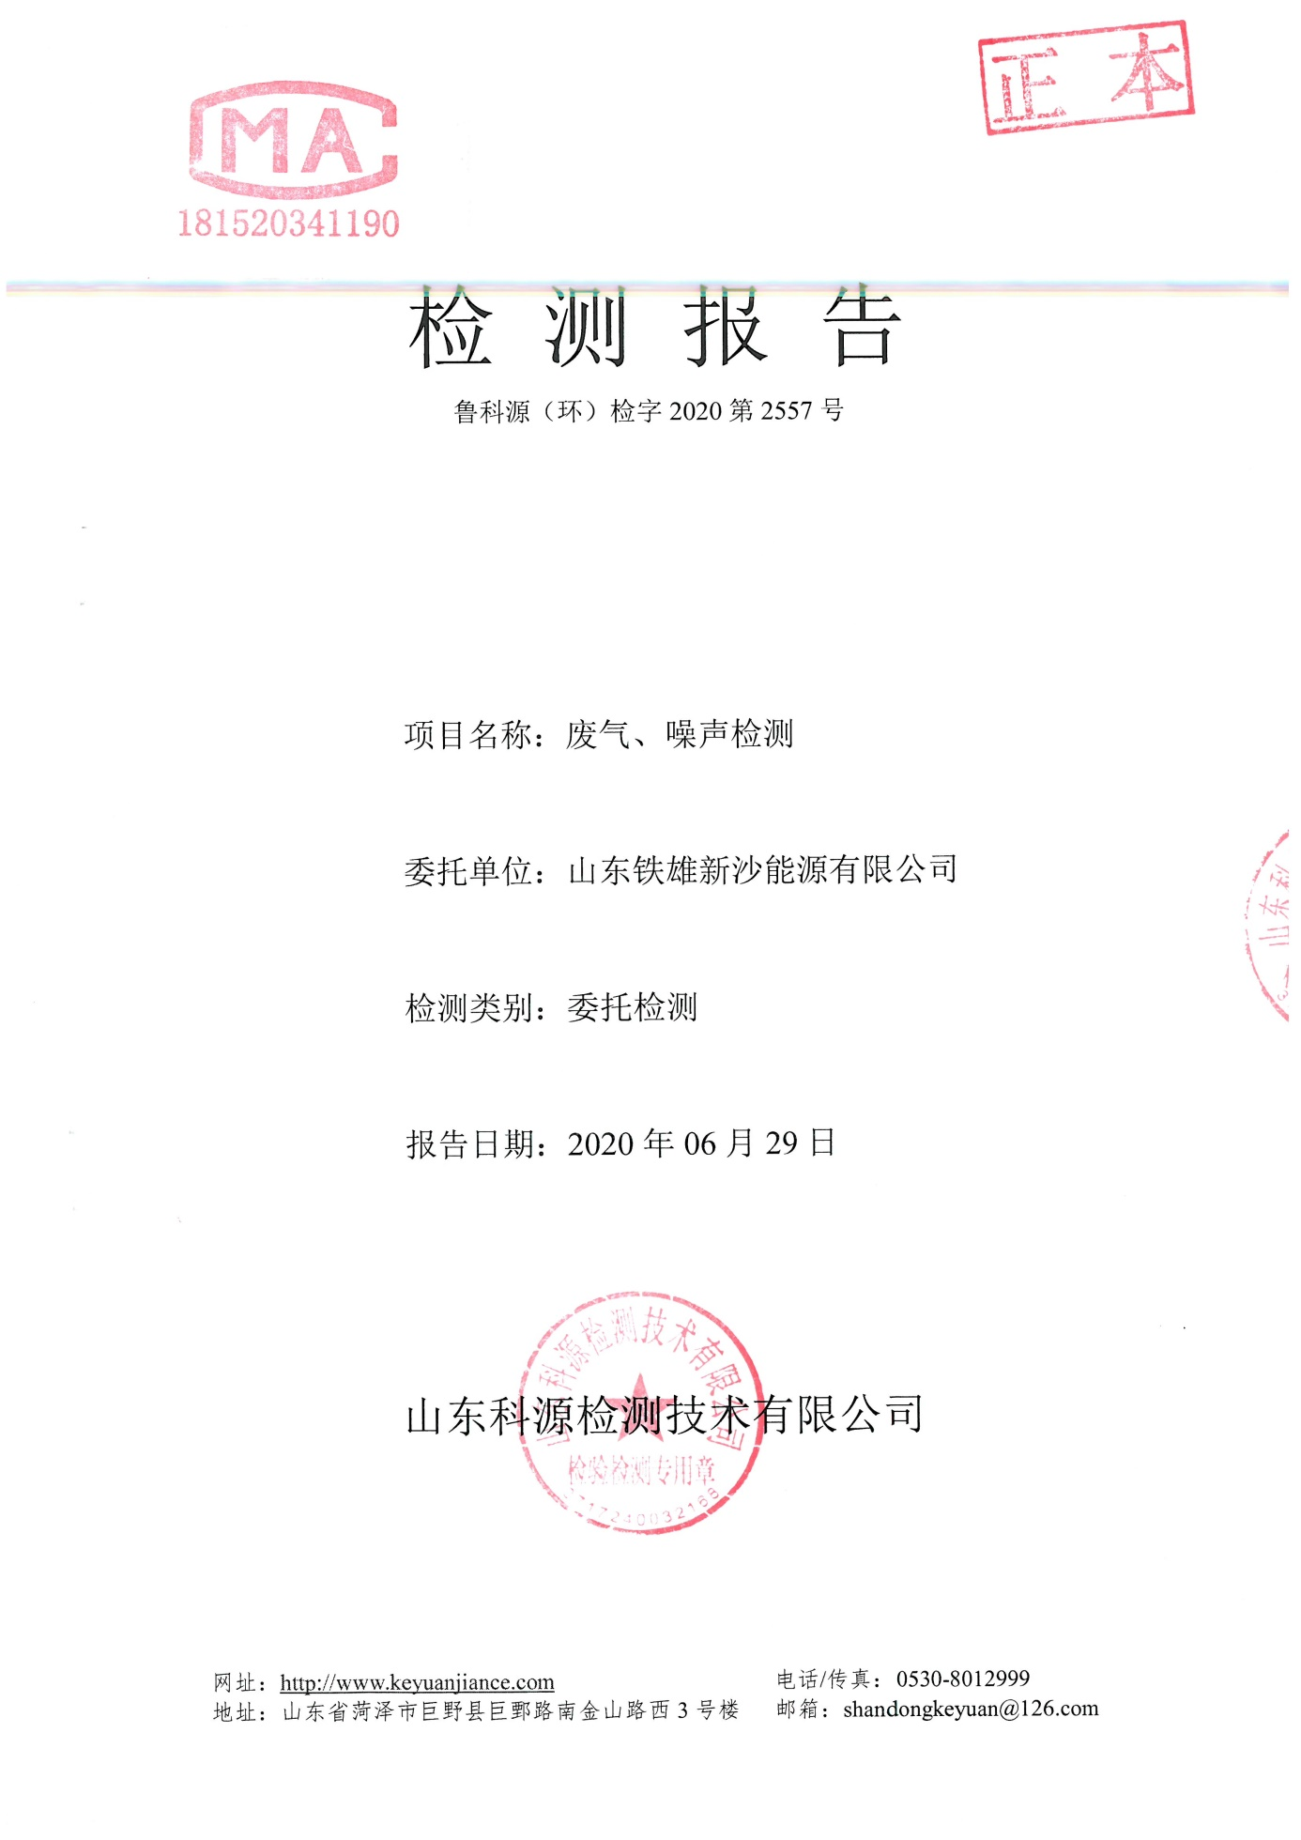
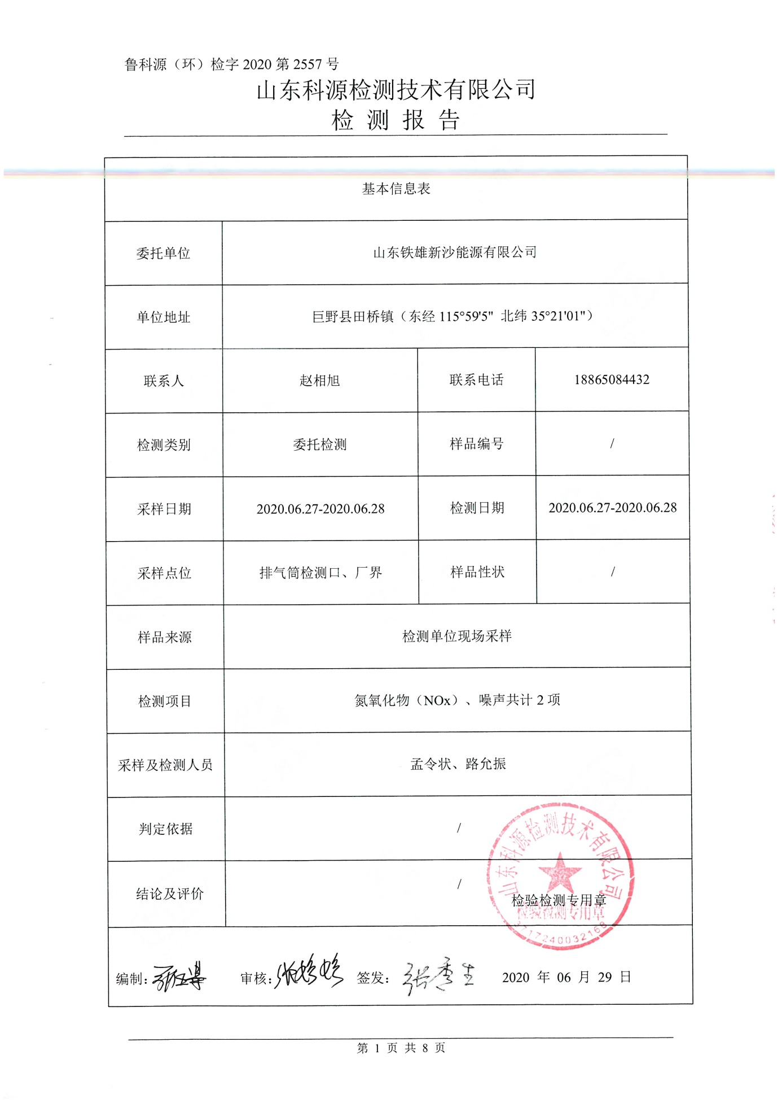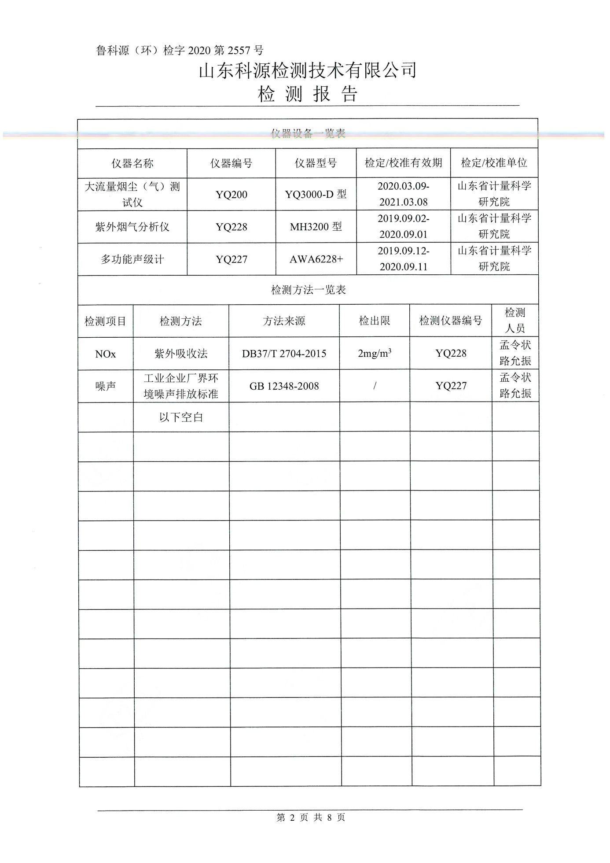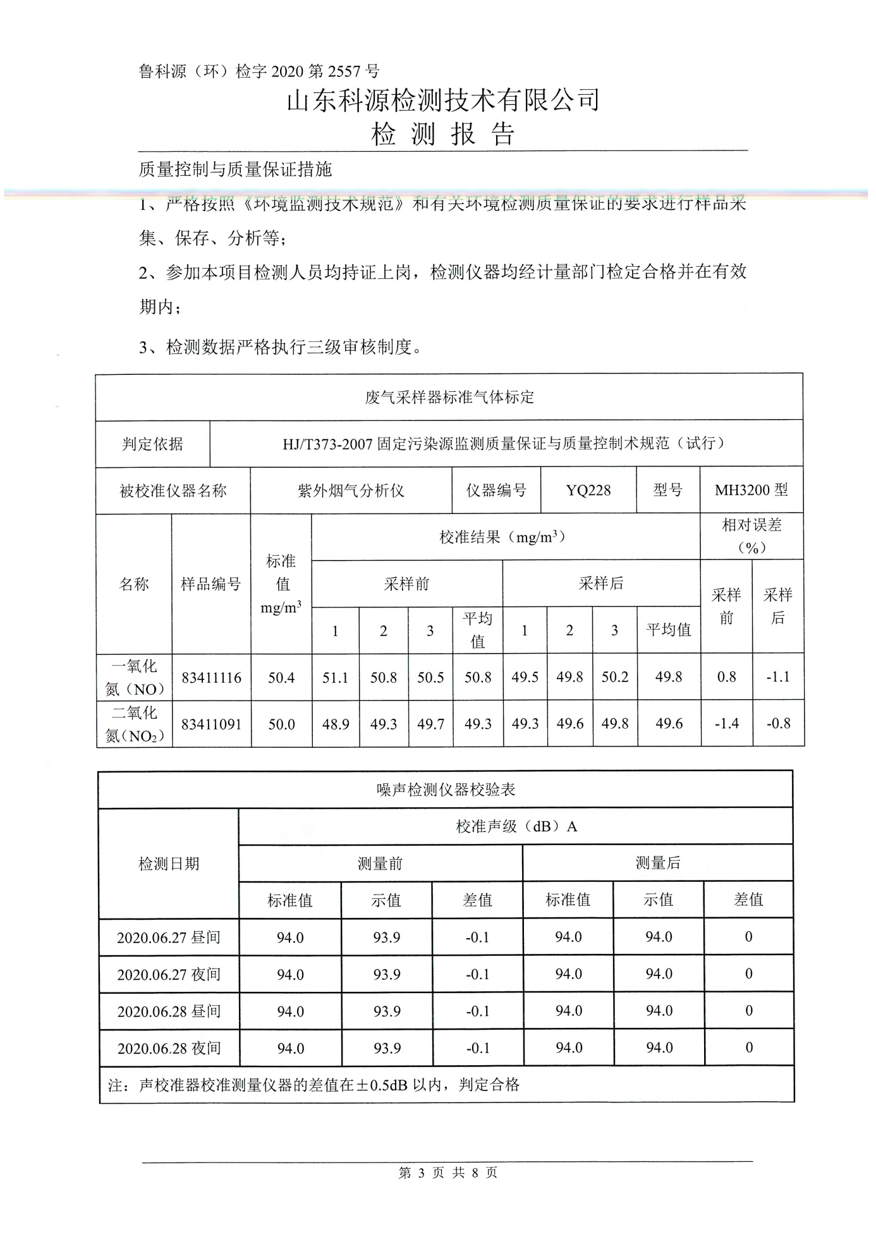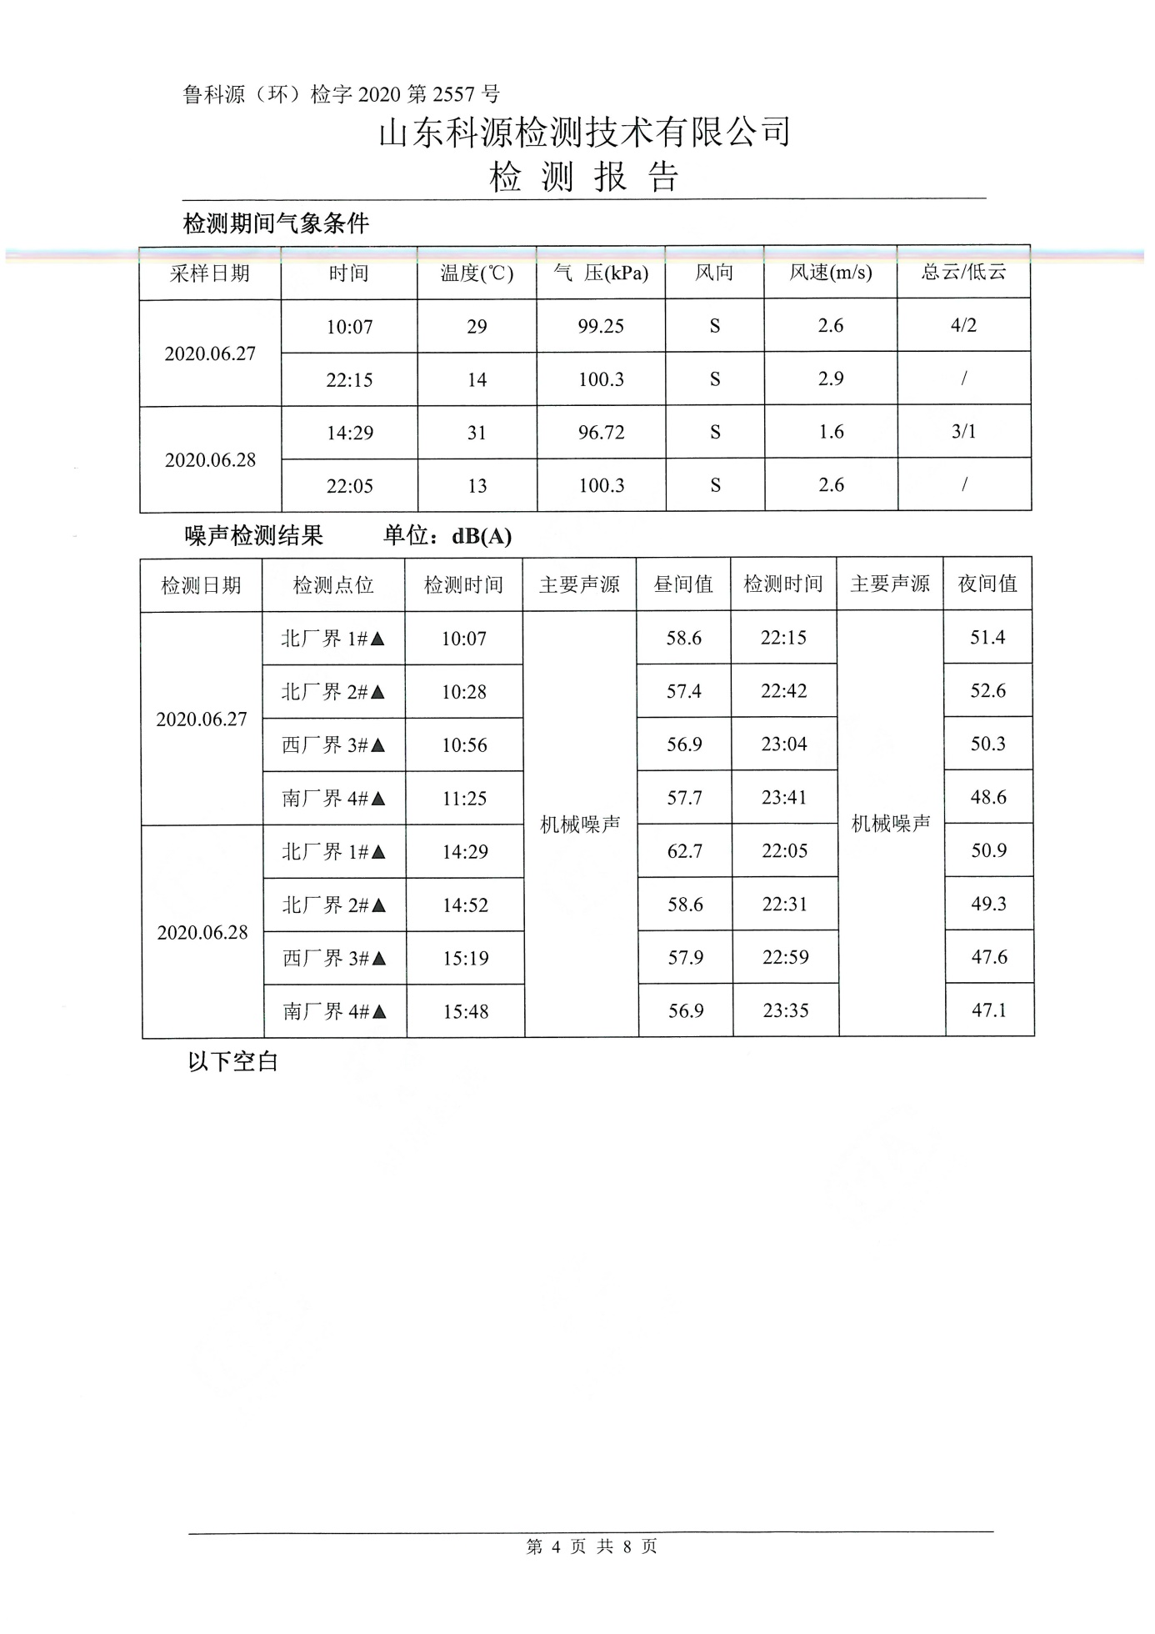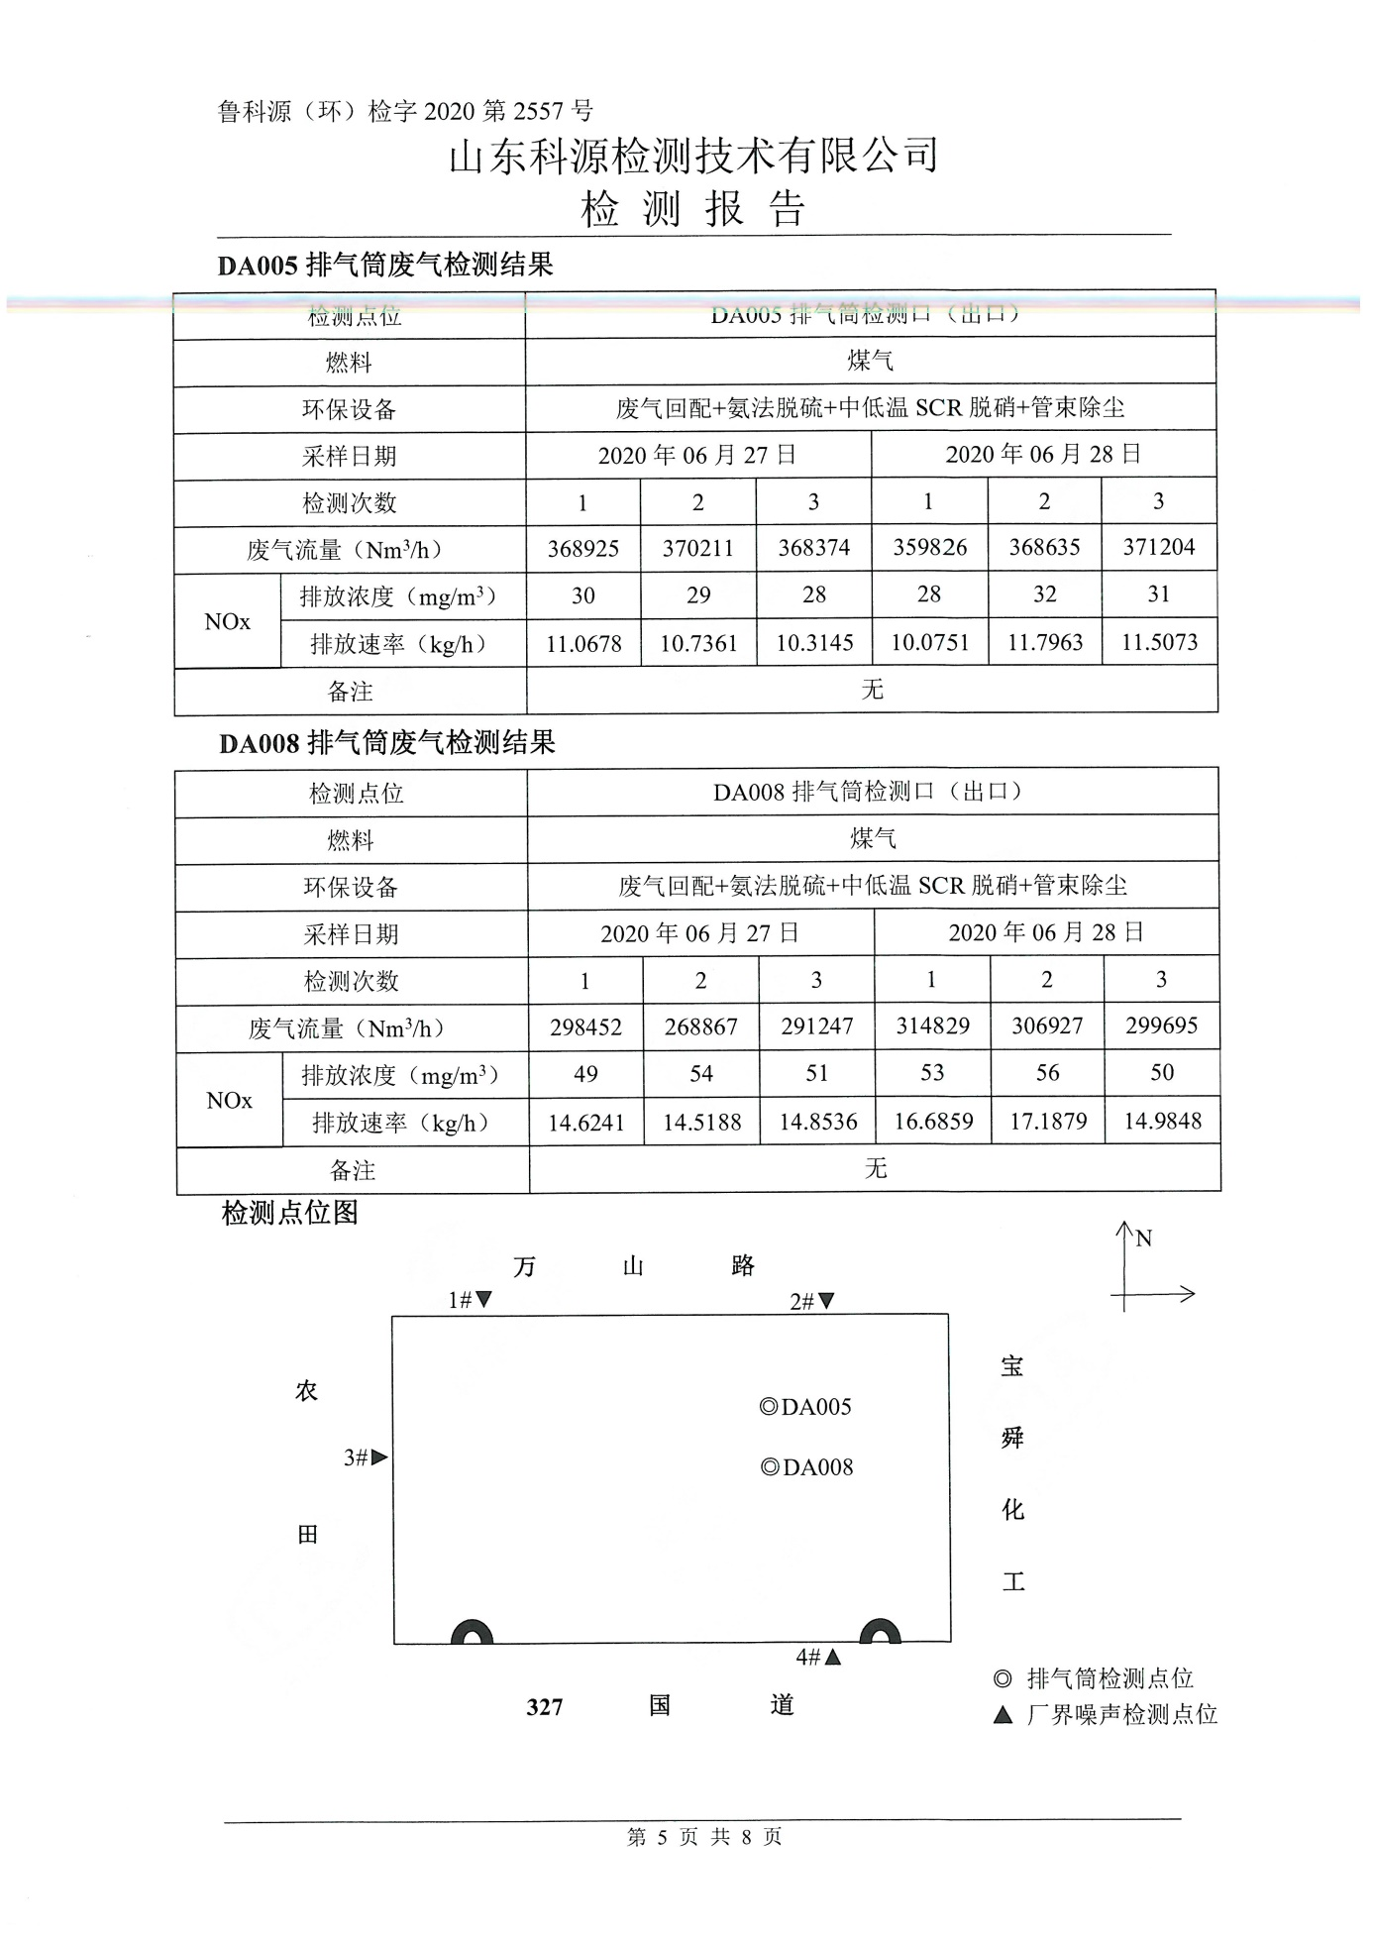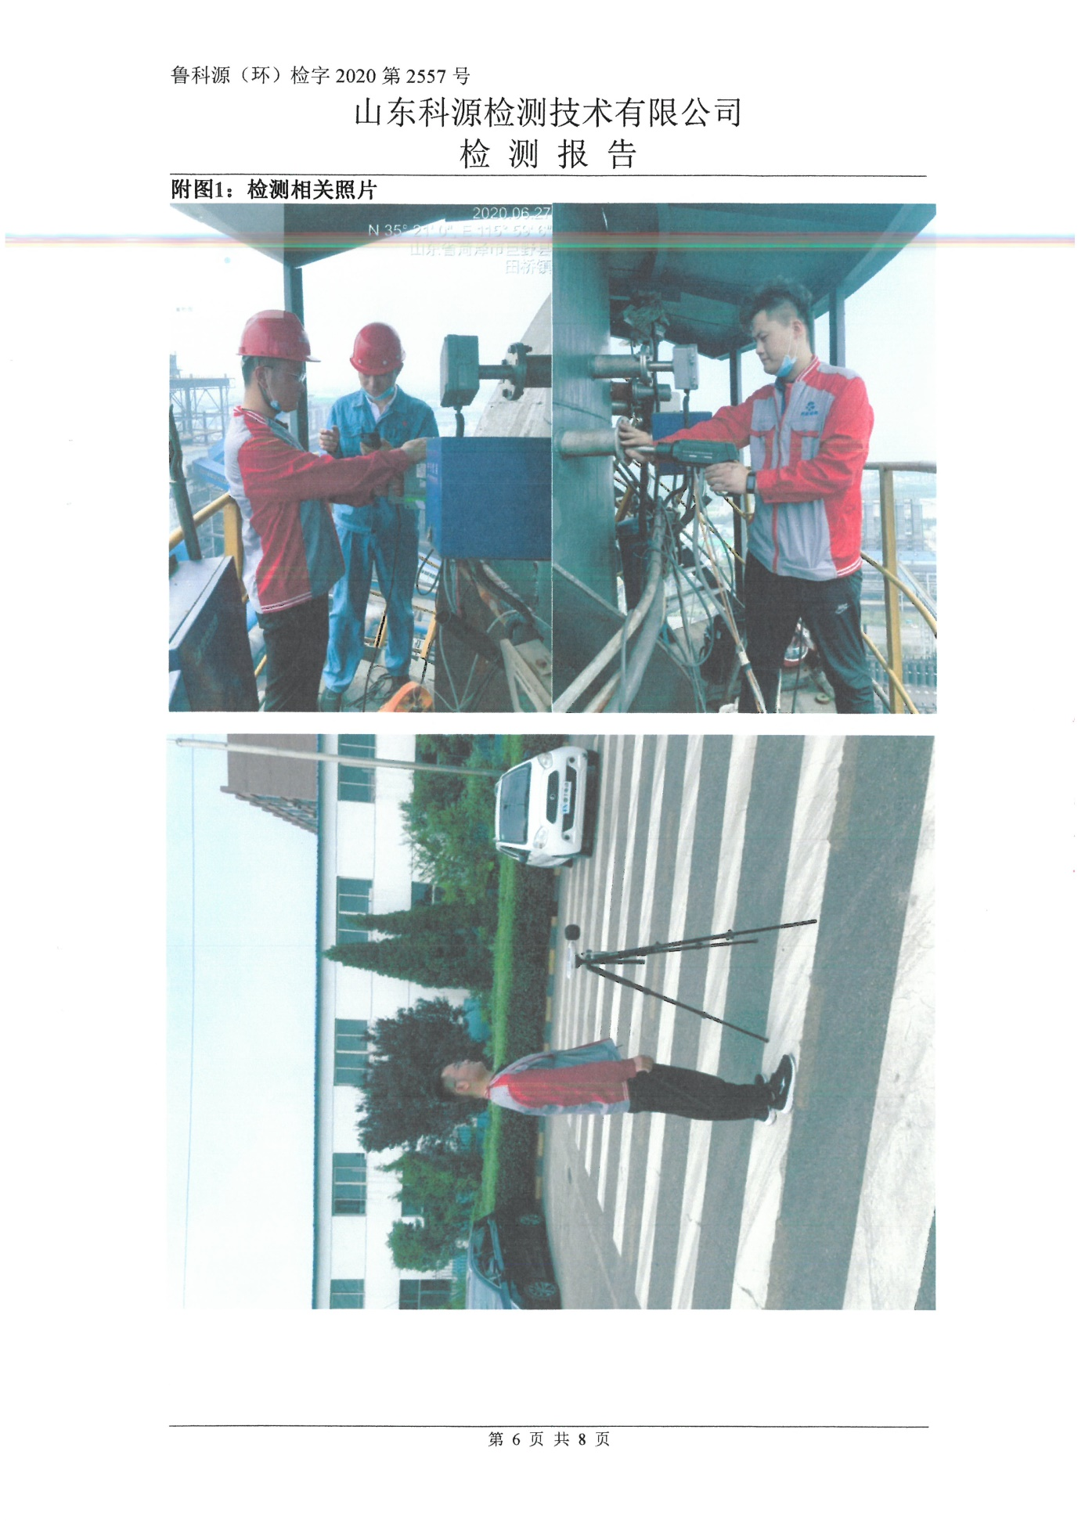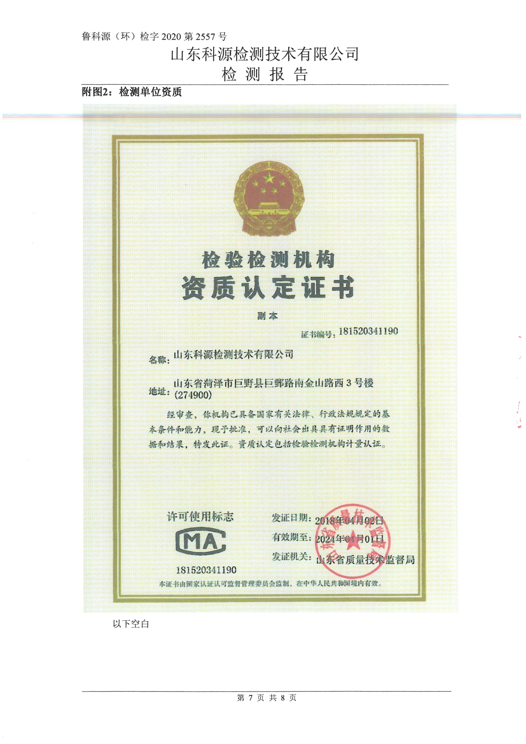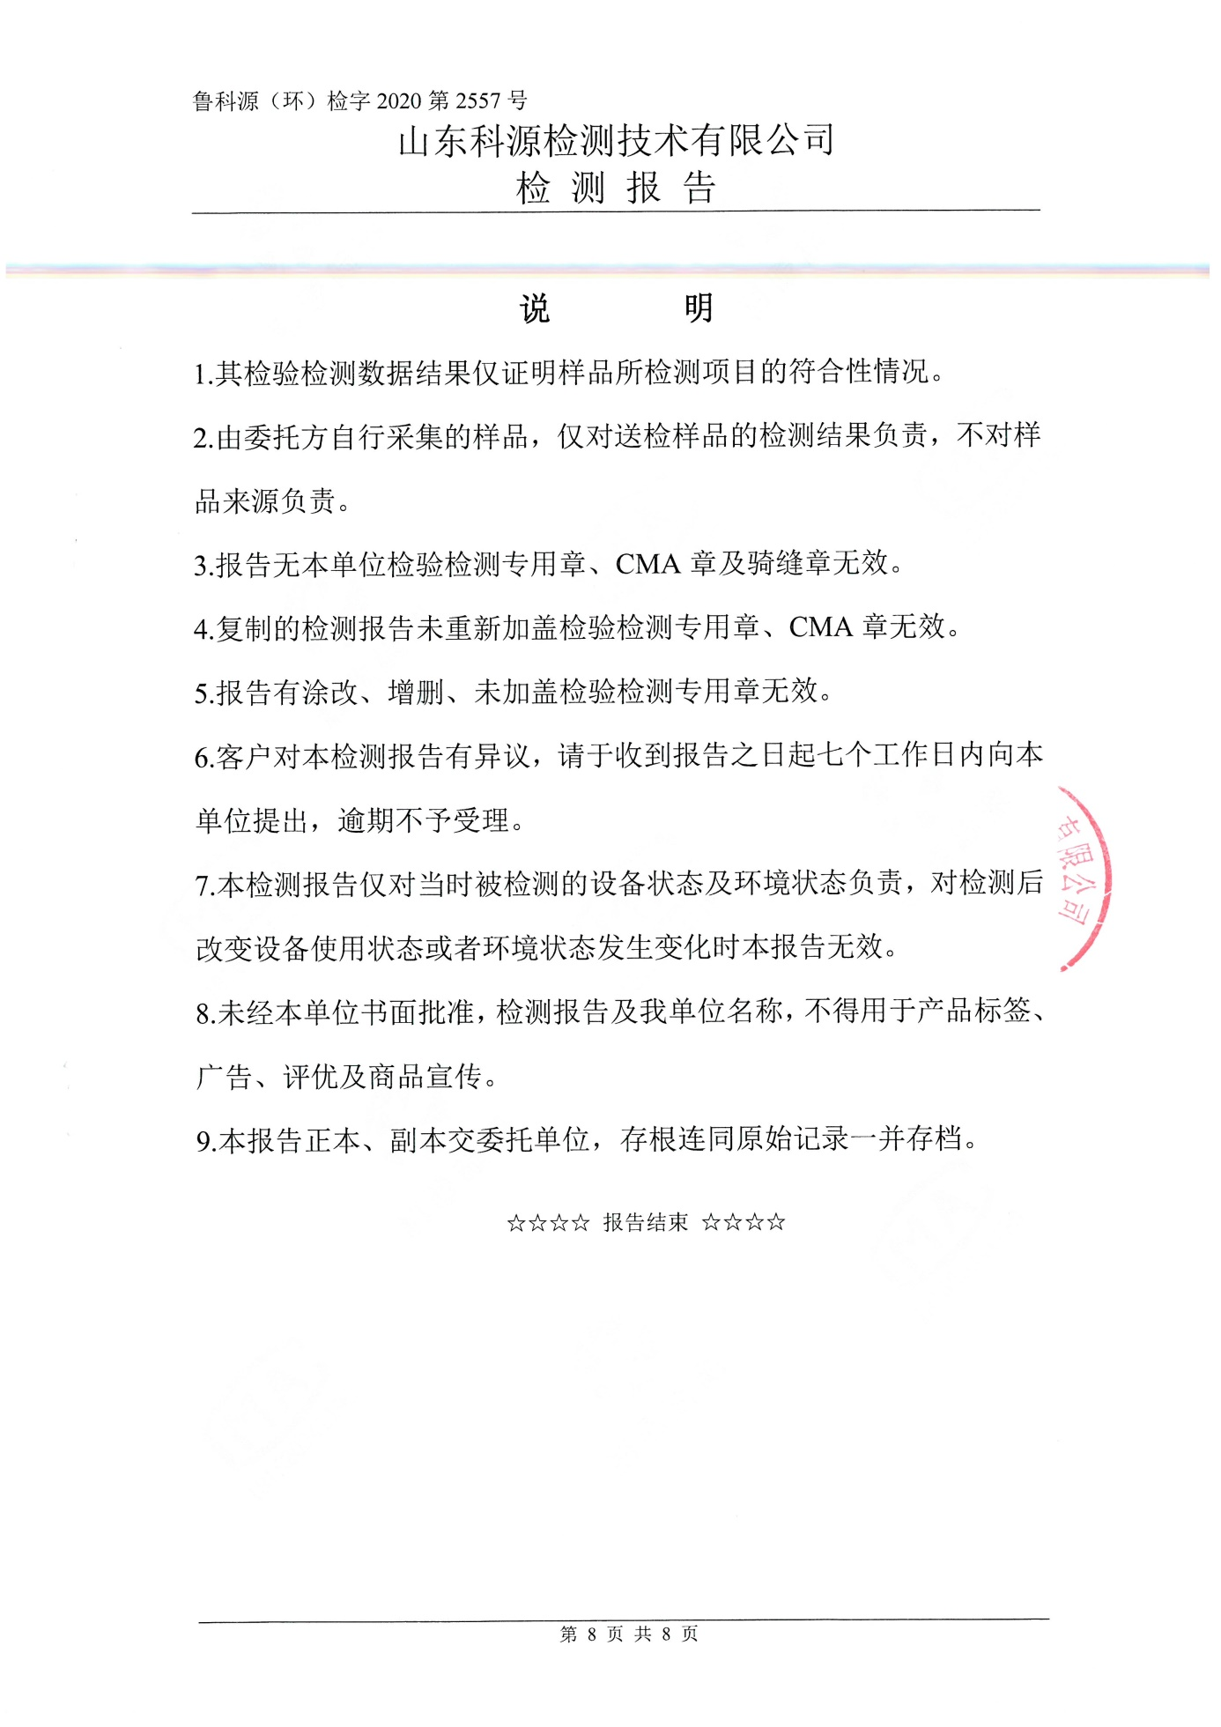

附件五、氮氧化物在线数据对比
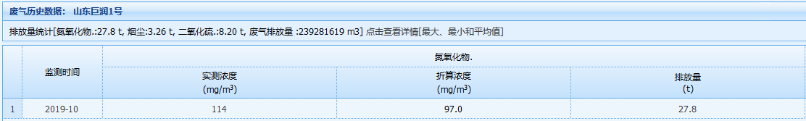
技改前1#排放数据
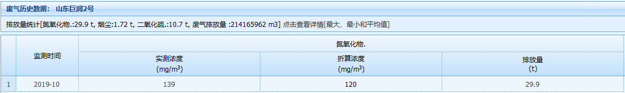

技改前2#排放数据

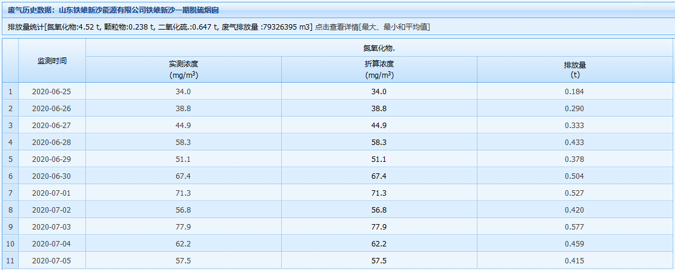
技改后1#排放数据

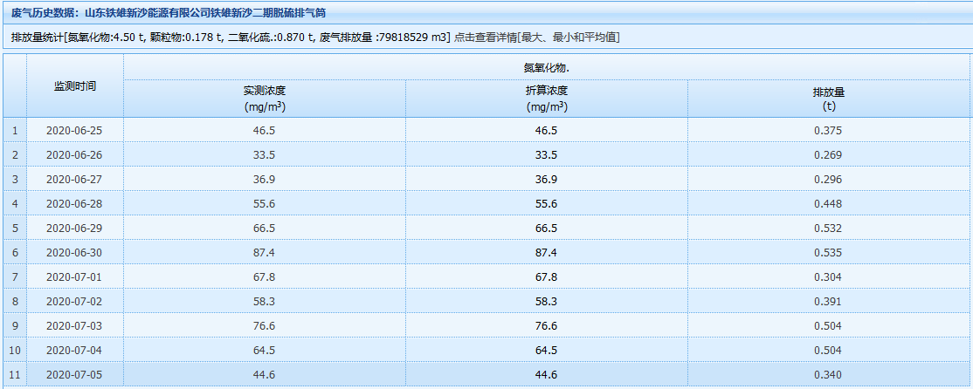
技改后2#排放数据

附件六、技改前照片
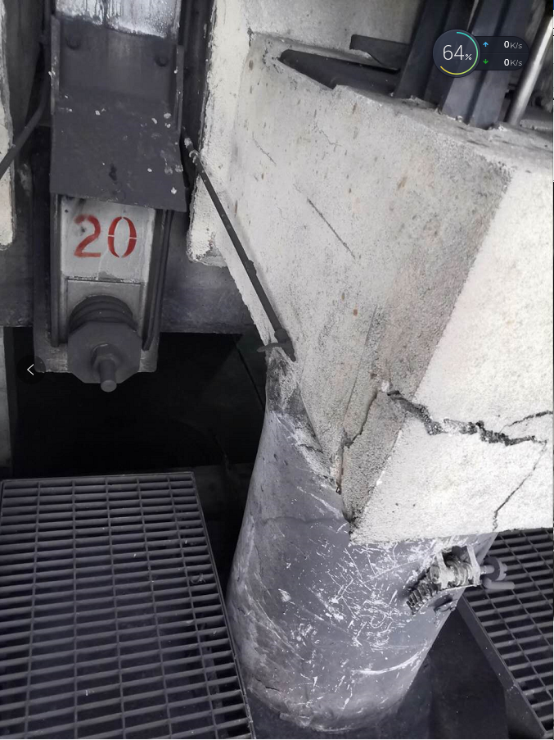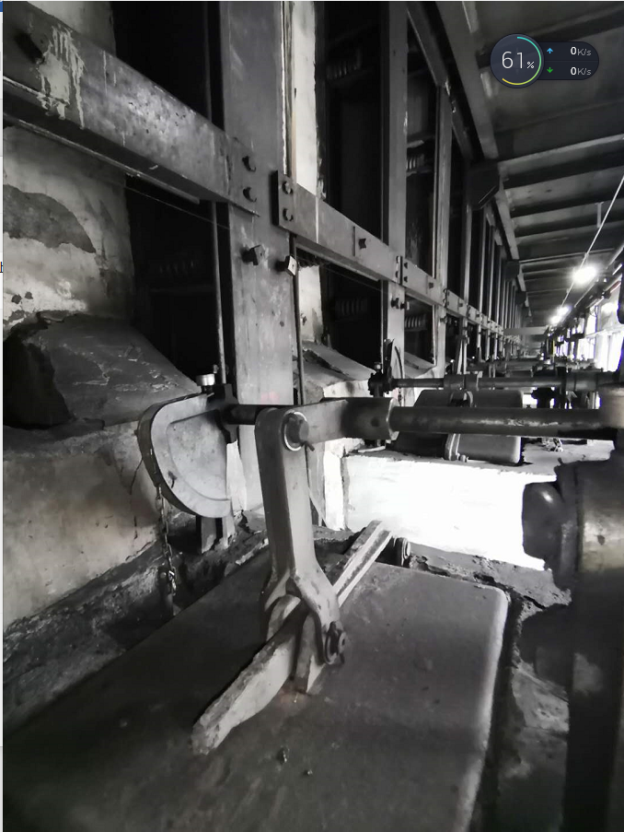
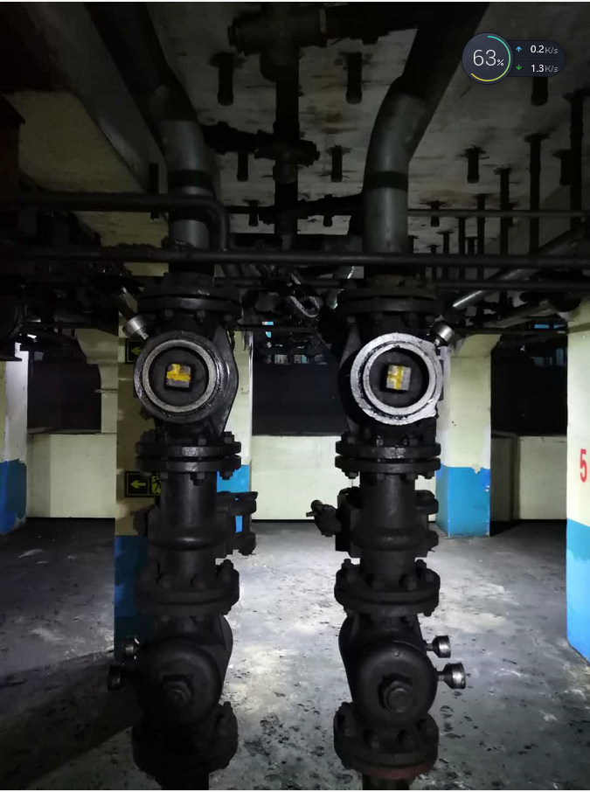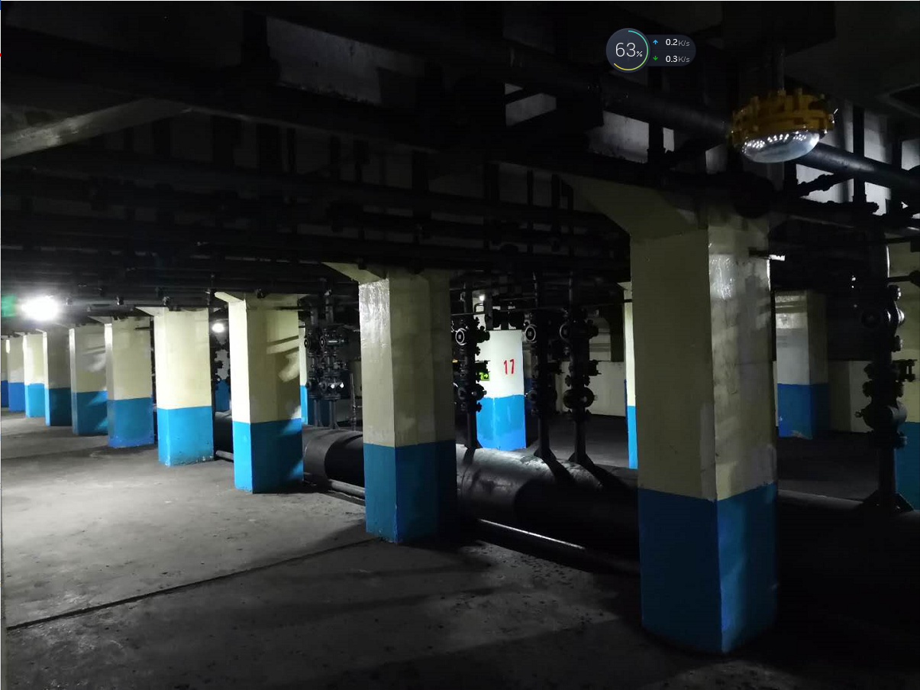

附件七、技改后照片
